第四章 脂 类
第一节 概述
脂类是生物体内一大类微溶于水，能溶于有机溶剂（如氯仿、乙醚、丙酮、苯等）的重要有机化合物。脂类主要有脂肪（三酰甘油）、磷脂、糖脂、固醇等，这些脂类不但化学结构有差异，而且具有不同的生物功能。三酰甘油占动植物脂类的 99%。根据在室温下的存在状态，习惯上将固体状态的三酰甘油称为脂肪，液体状态称为油，它们是生物体内重要的贮存能量的形式。在机体表面的脂类有防止机械损伤和防止热量散发的作用。磷脂、糖脂、固醇等是构成生物膜的重要物质。三酰甘油也称脂肪，中性脂肪或甘油三酯，它们是一个分子甘油和三个分子脂肪酸脱水结合而成的酯。若三个脂肪酸分子是相同的则称为单纯甘油酯，若不相同则称为混合甘油酯。用于加工组合食品的脂肪和油，例如人造奶油、起酥油等几乎全是纯甘油三酯混合物。
在食品中脂类表现出独特的物理和化学性质，脂类的组成、晶体结构，熔融和固化行为以及它同水与其他非脂类分子的缔合作用，使食品具有各种不同的质地。这些性质在焙烤食品、人造奶油、冰淇淋、巧克力，制作糖果点心和烹调食品中都是特别重要的。脂类经过复杂的化学变化或与食品中的其他组分相互作用，会形成很多有利于食品品质的或有害的化合物。
膳食脂类在营养中起着重要的作用，可供给热量和必需脂肪酸，作为脂溶性维生素载体并增加食品的风味。但是，脂类的氧化对人和动物的毒性，已成为十多年来人们讨论的问题。
第二节 命名
根据有机化学物质的命名法，下面将对脂肪酸和脂类的命名加以说明。
一、脂肪酸
脂肪酸是指天然脂肪水解得到的脂肪族一元羧酸。通常可以把羧酸看作是烃分子中的氢原子被羧基取代后的化合物。根据分子中烃基是否饱和，脂肪族羧酸可以分为饱和脂肪酸和不饱和脂肪酸。饱和脂肪酸的烃链完全为氢所饱和，如软脂酸、硬脂酸等；不饱和脂肪酸的烃链含有双键，如油酸含一个双键，亚油酸含两个双键，亚麻酸含三个双键，花生四烯酸含四个双键。脂肪酸常用俗名或系统命名法命名。
天然脂肪酸以偶数直链饱和与不饱和脂肪酸所占的比例最大，但现在已知其中有少量许多种其他脂肪酸存在，包括奇数脂肪酸、支链脂肪酸和羟基脂肪酸等。
1、普通名称或俗名
通常是根据来源命名，例如酪酸、棕榈酸、月桂酸、硬脂酸和油酸。
2、系统命名法
（1）选择含羧基的最长碳链为主链，按照与其相同碳原子数的烃定名为某酸（将烃中的甲基以－COOH 代替），例如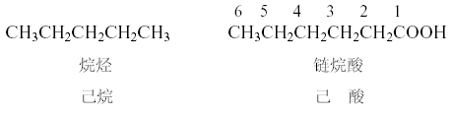
若是含两个羧基的酸，选择含两个羧基最长的碳链为主链。
（2）主链的碳原子数及编号从羧基碳原子开始，顺次编为 1，2，3，…，也可用天干甲、乙、丙……来表示。
（3）主链碳原子编号除上法外，也常用希腊字母把原子的位置定为α，β，γ，…以此表示碳原子的位置。
（4）若含双键（三键）则选择含羧基和双键最长碳链为主链，定名为某稀酸，并把双键位置写在某烯酸前面。
（5）酸的命名是以数字标记表示碳原子数和双键数，数字与数字之间有一冒号。冒号前面的数字表示碳原子数，冒号后的数字表示双键数。
（6）用于三酰甘油的缩写，每种酸用其名称的第一个字母表示。例如 P 和L 分别表示棕榈酸（palmitic）和油酸（linoleic）。
根据以上命名原则,CH₃CH₂CH₂COOH称为正丁酸（n-butanoic acid），同样，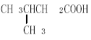称为 3-甲基丁酸（3-methylbutanoic acid）或β-甲基丁酸。表 4-1 给出天然脂肪中的某些脂肪酸的系统名称和普通名称。例如油酸在9，10 之间有一个不饱和双键，CH₃—(CH₂)₇—CH=CH—(CH₂)₇—COOH即称为 9－十八（碳）烯酸（9-Octadecenoic acid）。在某些情况下，可从分子甲基端的第一个双键位置区别不饱和脂肪酸，甲基碳叫ω（Omega）碳，所以亚油酸CH₃—(CH₂)₄—CH=CH—CH₂—CH=CH(CH₂)₇COOH，即称 9，12－十八碳二烯酸，也叫 18：2ω6 酸。
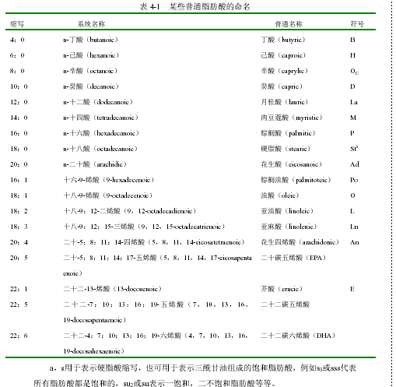
（7）通常用顺式（cis）和反式（trans）表明双键的几何构型，它们分别表示烃基在分子的同侧或异侧。
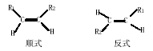
脂肪酸的顺式构型是天然存在的形式，而反式构型在热力学上是有利的，有两个顺式双键的亚油酸称为顺－9，顺－12－十八碳二烯酸，但是如果连接的四个基团完全不同就会产生困难，像以下的构型。
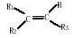
这种情况下，可根据堪恩－英戈尔德－普莱劳格（Cahn-Engold-Prelog）确定的方法，按连接在双键两个碳原子上的二个碳原子或基团的排列顺序规则，凡在双键平面的一侧有两个排位较优（high-priority）的原子或基团（原子序数较大的）用 Z（德文 Zusammen 指相同）表示构型，如果两个排位较优的原子或基团位于双键的两侧则用 E（德文 Entgegen 意指相反）表示它的构型。
二、酰基甘油
中性脂肪是甘油的脂肪酸一、二和三酯，分别称单酰甘油，二酰甘油和三酰甘油。例如下面的三硬脂酰甘油，也称甘油三硬脂酸酯或三硬脂精。
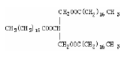

甘油本身是完全对称的分子，但如果一个伯羟基被酯化或二个伯羟基被不同的脂肪酸所酯化，则中心碳原子获得手性（不对称性）。下述两条原则用于确定甘油衍生物的绝对构型。
1、R/S 体系
Cahn 等曾提出用 R 和 S 表示绝对构型，用 D 和 L 表示对映体的绝对构型，这种方法的缺陷在于要确定一对映体与已知 D 化合物的关系需要经过 5~6 步才能得到验证，与同一化合物的 L 对映体的关系又要经过另外的 5~6 步。所以，对 D 和 L 的确定无疑是很麻烦的。目前除糖类化合物和氨基酸仍旧采用 D、L体系外，其他的化合物已很少使用。
在 R/S 体系中，首先按原子序数大小确定手性碳上连接的 4 个原子或原子团的排列顺序，原子序数最大的原子最优先排列，原子序数或基团最小的远离观察者，其余基团则以三足鼎立的形式面向观察者。如果按顺序排列的其他基团是顺时针方向的，用 R 表示，若按反时针方向定位的则以 S 表示。这种体系表示的酰基甘油构型如图 4-1 所示。无论在 R 或 S 构型中，不对称碳 2 上的氢原子是排位最小的取代成分，因此，在图中应位于纸平面的下面。碳 2 的取代成分中氧的排位最高，应优先排列，不对称中心碳原子连接的其余两个取代基是－CO－（因为氧的排位较高，可不考虑碳1和碳 3 上的氢），这样，必须对连接在－CO－基团上的原子作比较，长链饱和酰基比短链的排位高，不饱和碳链的排位比饱和的高，双链比支链高，二个双键的比一个的高，顺式比反式高，有支链的比没有支链的高。因而，构型 1 按优先顺序逐渐降低的顺时针方向排列，是 R 构型，同样的构型Ⅱ为 S 构型。
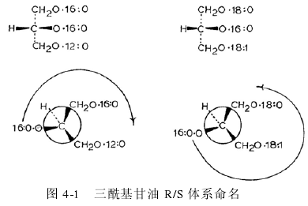
虽然 R/S 体系能表示酰基甘油的立体化学构型，但用图形表示结构还必须考虑三酰甘油分子的 1 和 3 位置上的酰基是否相同。因而，这种体系不适用于这些位置上脂肪酸种类不相同时的情况。
2. 立体有择位次编排（stereospecific numbering, Sn）
立体有择位次编排体系（即 Sn-系统命名）是由赫尔斯曼（Hirschmann）提出的，这种系统简明，可应用于合成脂肪和天然脂肪。甘油的费歇尔（Fisher）平面投影式中位于中间的羟基写在中心碳原子的左边，碳原子以 1—3 按自上而下的顺序编排：
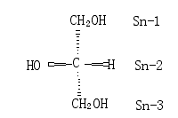
例如，如果硬脂酸在 Sn-1 位置酯化，油酸在 Sn-2，肉豆蔻酸在 Sn-3 位置酯化，可能生成的酰基甘油是：
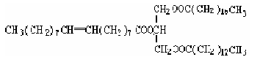
上述甘油酯可称为 1-硬酯酰-2-油酰-3-肉豆蔻酰-Sn-甘油、Sn-甘油-1-硬脂酸酯-2-油酸酯-3-肉豆蔻酸酯，Sn-StOM 或 Sn-18:0-18:1-14:0。
下面的词头用于指明脂肪酸在三酰基甘油分子中分布的位置。
Sn 紧接在名词甘油的前面，表明 Sn-1，Sn-2 和 Sn-3 的位置。
rac 两个对映体的外消旋混合物，缩写中的中间碳原子酰基连接在 Sn-2 位置，而其余两种脂肪酸酰基在 Sn-1 和 Sn-3 之间均等地分配，即 rac-StOM 表示等量的 Sn-StOM 和 SnMOSt。
β表示缩写符号中间的脂肪酸酰基在 Sn-2 位置，而其余两种酸的位置可能是 Sn-1 或 Sn-3，例如，β-StOM 表示任何比例的 Sn-StOM 和 Sn-MOSt 的混合物。
单酸酰基甘油（例如 MMM）或者酸的分布位置是未知的，也可以不写词头，可能是异构体的混合物，例如 StOM 用来表示 Sn-StOM，Sn-MOSt，Sn-OStM，Sn-MStO，Sn-StMO 和 Sn-OMSt 的混合物。
三、磷脂
磷脂是含磷酸的脂类，主要是磷酸甘油脂和神经鞘磷脂。前者以甘油为骨架，甘油的 1 位和 2 位的两个羟基与两条脂肪酰链生成酯，3 位羟基与磷酸生成酯，这是最简单的磷酸甘油脂，称为磷脂酸。磷脂酸中的磷酸基团又可与其他的醇进一步酯化，生成多种磷脂，例如磷脂酰胆碱、磷脂酰乙醇胺、磷脂酰丝氨酸、磷脂酰肌醇、二磷脂酰甘油及缩醛磷脂等。甘油磷脂中含有与甘油残基连接的 O-酰基、O-烷烃基或 O-烯烃基的连接方式，普通甘油磷脂是磷脂酸衍生物，例如3-Sn 磷脂酰胆碱（俗名卵磷脂），或者按与三酰甘油相类似的系统名称命名，磷酸基表示磷酸二酯桥，称为 1-棕榈酰-2-亚油酰-Sn-甘油基-3-磷酸胆碱。
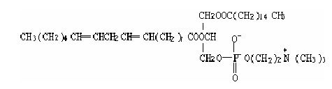

一切脂肪和油以及含脂肪食品都含有一些磷脂，纯净动物脂肪例如猪脂肪和牛脂肪中磷脂的含量最低，粗植物油例如棉籽油、玉米油和大豆油中磷脂含量为2%~3%。鱼、甲壳类和软体动物的肌肉组织含大约 0.7%的磷脂。磷脂因含有亲水和疏水基而具有表面活性。最重要磷脂的结构如图 4-2 所示，油经过中和、漂白和脱臭等精炼加工以后，磷脂含量实际上降低到零。大豆磷脂含大约 35%的卵磷脂和 65%脑磷脂（表 4-3），磷脂的脂肪酸组成一般不同于油，酰基通常比甘油酯更不饱和，许多植物油的磷脂含有 2 个油酸残基。乳磷脂不含乳脂三酰甘油中存在的短链脂肪酸，却含有更多的长链多不饱和脂肪酸。
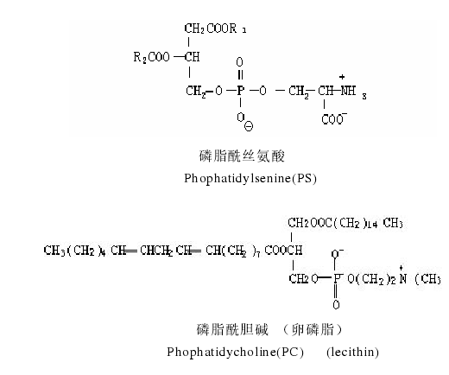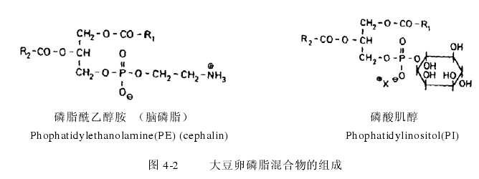
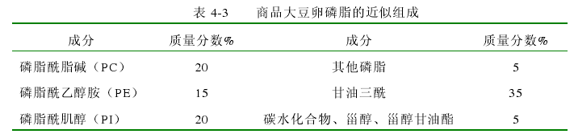
神经鞘磷脂以神经鞘氨醇为骨架，神经鞘氨醇的第二位碳原子上的氨基与长链脂肪酸以酰胺键连接成神经酰胺。神经酰胺的羟基与磷酸连接，再与极性头胆碱式乙醇胺相连接生成如下的神经鞘磷脂：
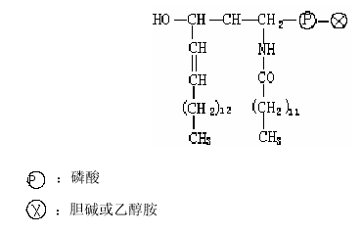

第三节 分类
根据脂类的化学结构及其组成，将脂类分为简单脂质、复合脂质和衍生脂质（表 4-4）。
（1）简单脂质由脂肪酸和醇类结合而成。
1）脂肪：脂肪酸甘油酯。
2）蜡类：脂肪酸与长链醇所组成的酯。
（2）复合脂类：由脂肪酸、醇及其他基团所组成的酯。
1）甘油磷脂：甘油与脂肪酸、磷酸盐和其他含氮基团组成，又名磷酸酰基甘油。
2）神经鞘磷脂：鞘氨醇与脂肪酸、磷酸盐和胆碱组成。
3）脑苷脂：鞘氨醇、脂肪酸和简单糖组成。
4）神经节苷酯：含鞘氨醇、脂肪酸和碳水化合物。
（3）衍生脂类：上述各种脂类的水解产物，包括脂肪酸，固醇类、碳氢化合物、类胡萝卜素、脂溶性维生素等。
食品中主要的脂类化合物是脂酰甘油，根据动物或植物脂肪和油的组成，酰基甘油习惯上分为以下几类。
1、乳脂
这类脂肪来源于哺乳动物的乳汁，主要是牛奶。乳脂的主要脂肪酸是棕榈酸、油酸和硬脂酸，它与其他动物脂肪不同的是乳脂中含有相当多的C₄～C₁₂短链脂肪酸和少量支链脂肪酸以及奇数碳原子脂肪酸。
2、月桂酸酯
此类脂肪来源于某些棕榈植物，例如椰子和巴巴苏（bobasu），这种脂肪的特征是月桂酸含量高达 40%～50%，C6、C8和C10脂肪酸的含量中等，不饱和脂肪酸含量少，熔点较低。
3、植物奶油
它来源于各种热带植物的种籽，是以脂肪的熔点范围窄为特征，这主要因为脂肪酸在三酰基甘油分子中的排列方式不同，饱和脂肪酸含量大于不饱和脂肪酸，但是在这些植物油中不存在三饱和酰甘油酯。植物奶油广泛用于糖果生产，可可脂是这类脂肪中最重要的一种。可可脂含油酸软脂酸硬脂酸甘油酯 51.9%，油酸二硬脂酸甘油酯 18.4%，软脂酸二油酸甘油酯 8.7%，硬脂酸二油酸甘油酯12.0%，油酸二软脂酸甘油酯和二软脂酸硬脂酸甘油酯分别为 6.5%和 2.5%。
4、油酸-亚油酸酯
自然界中这类脂最为丰富，全部来自植物界。植物油脂中，含有大量的油酸和亚油酸，饱和脂肪酸低于 20%。这类油脂中最主要的是棉籽、玉米、花生、向日葵、红花、橄榄、棕榈和芝麻油。
5、亚麻酸酯
植物油例如豆油、小麦胚芽油、大麻籽油和紫苏油均含有大量亚麻酸，其中以豆油为最重要，含大量亚麻酸是其产生生油味的原因。
6、动物脂肪
包括家畜动物的储存脂肪如猪油、牛油，这类脂肪均含有大量C16和C18脂肪酸和中等量不饱和脂肪酸，且大部分是油酸和亚油酸，仅含少量奇数碳原子酸。此外这类脂肪还含有相当多的完全饱和的三酰甘油酯，所以熔点较高。
蛋脂由于具有乳化特性和高胆固醇含量而显得尤为重要，脂肪在全蛋中约占12%，几乎全集中在蛋黄内，在蛋黄中脂肪含量高达 32%～36%，主要脂肪酸为18:1（38%）、16:0(23%)和 18:2（16%）。在蛋黄脂中三酰甘油占 66%、磷脂 28%、胆固醇 5%。
7、海产动物油脂
这类油以含大量多达 6 个双键的长链不饱和脂肪酸为特征，如二十碳五烯酸和二十二碳六烯酸，且富含维生素 A 和 D，由于高度不饱和性，所以比其他动物和植物油脂更容易氧化。
第四节 油脂的物理特性
一、三酰基甘油分布理论
三酰基甘油中脂肪酸的分布显著影响脂肪的结构和性质，关于三酰基甘油的分布有着多种理论，主要介绍以下典型的几种分布理论。
1、均匀或最广泛分布
这种理论是希尔迪奇（Hilditch）和威廉姆斯（Williams）对天然脂肪的三酰甘油的组成进行一系列定量研究后提出来的，天然脂肪的脂肪酸倾向于尽可能广泛地分布在全部三酰甘油酯分子中，因此，如果一种 S 酸的含量低于总脂肪酸量的 1/3，那么这种酸在任何三酰甘油分子中只能有一次机会，如果 X 表示另一种脂肪酸，于是，只有 XXX 和 SXX 二种三酰基甘油分子。若 S 脂肪酸为总脂肪酸含量的 1/3 和 2/3 之间，则应该至少出现一次，但绝对不会出现三次，即仅有SXX 和 SSX 存在。当 S 脂肪酸超过总脂肪酸含量的 2/3 时,它在每个分子中至少可以出现两次，即可能存在 SSX 和 SSS 二种三酰甘油。
上述均匀分布理论的缺点，在很多天然脂肪特别是动物来源的脂肪中明显地表现出来。事实上，在饱和脂肪酸低于 67%的脂肪中也存在三饱和酰基甘油，这种理论只适用于由两种脂肪酸组分构成的体系，而且未考虑位置异构体，因此这种理论是不正确的。
2、无规（1，2，3 无规）分布
按照这种理论，脂肪酸在每个三酰基甘油分子内和全部三酰基甘油分子间都是随机分布的。因此，甘油基所含三个位置的脂肪酸组成应该相同，而且与总脂肪的脂肪酸组成相等。根据这种理论，可按下式计算出一定种类的脂肪酸所占的比例。
%Sn-XYZ=(总脂肪中的X摩尔%)×(总脂肪中Y摩尔%)×(总脂肪中Z摩尔%)×10⁻⁴式中，Y，Y，Z表示在酰基甘油 1，2，3 位置的组成脂肪酸。例如，假若一种脂肪含 8%棕榈酸，2%硬脂酸，30%油酸和 60%亚油酸，于是，可以预计总共有 64种三酰甘油分子（n=4，n3=64）。以下是三酰甘油的百分含量的计算实例：
%Sn-OOO=30×30×30×10⁻⁴=2.7
%Sn-PLS_{t}=8×60×2×10⁻⁴=0.096
%Sn-LOL=60×30×60×10⁻⁴=10.6
式中 O 代表油酸；P 代表棕榈酸；L 代表亚油酸；St 代表硬脂酸。
大多数脂肪并不完全符合随机分布模式。例如在许多情况下按随机分布理论预计的全饱和三酰甘油的比例均超过实验测定值。现代分析技术证明，在天然脂肪中 Sn-2 位置的脂肪酸组成不同于结合在 1，3 位置的脂肪酸。但随机分布计算方法有助于了解其他假说和预测酯交换反应中各种脂肪酸的无规分布情况。
3、有限无规分布
根据卡尔赦（Kartha）首先提出的有限无规假说，动物脂肪中饱和与不饱和脂肪酸是无规分布的，而全饱和三酰甘油（SSS）的量只能达到使脂肪在体内保持流动的程度。按照这种理论，过量的 SSS 将会同 UUS 和 UUU 进行交换，形成 SSU 和 SUU，Kartha 的计算并未考虑个别酸的位置异构体或在甘油基上占据的位置。
4、1，3 无规-2 无规
已知在甘油基碳 2 位置的脂肪酸与 1 或 3 位置上的不相同，假定有二种不同来源的脂肪酸分别在 2 和 1、3 位置无规酯化，这样，1 和 3 位置上的脂肪酸组成可能相同。
根据这种假说，按下式可计算已知的三酰甘油的含量。
%Sn-XYZ=（1，3 位置X摩尔%）×（2 位置Y摩尔%）×（1，3 位置X摩尔）×10⁻⁴
用化学方法或酶法部分脱酰基，对所生成的单酰或二酰基甘油进行分析测定，可知道 Sn-2 和 1，3 位置上脂肪酸的种类。
5、1-无规-2 无规-3 无规分布
按照这种理论，三种不同的脂肪酸无规分布在天然三酰基甘油分子的三个位置上，这样，Sn-1，Sn-2 和 Sn-3 脂肪酸的数量不相同，不同三酰基甘油的含量可用下式计算。
%Sn-XYZ＝（Sn-1X摩尔%）×（Sn-2Y摩尔%）×（Sn-3Z摩尔%）×10⁻⁴
根据这种理论计算天然脂肪的分子种类，必须区别 Sn-1 和 Sn-3 位置的脂肪酸组成。通常用布罗克-霍夫（Brocker-Hoff）或兰斯（Lanks）等人的方法进行测定。
二、天然脂肪中脂肪酸的位置分布
早期研究主要的三酰基甘油的种类，是根据不饱和性（即三饱和、二饱和、二不饱和与三不饱和）通过部分结晶和氧化－离析方法进行。近来采用酶法水解立体特异性分析技术，能够准确测定许多三酰基甘油中三个位置的脂肪酸分布。表 4-4 中列出的数据表示植物和动物脂肪中脂肪酸的分布。
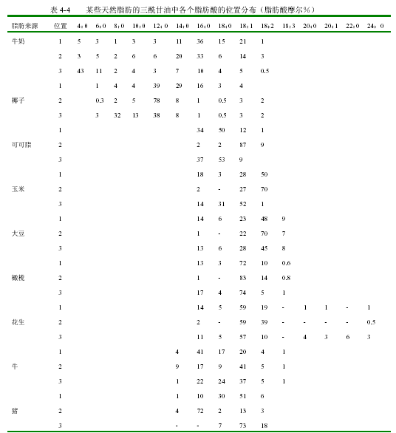
1、植物三酰基甘油
一般说来，种籽油脂的不饱和脂肪酸优先占据甘油酯 Sn-2 位置，在这个位置上亚油酸特别集中，而饱和脂肪酸几乎都分布在 1、3 位置。在大多数情况下，饱和的或不饱和的脂肪酸在 Sn-1 和 Sn-3 位置基本上是等量分布的。
可可脂的三酰基甘油大约有 80%是二饱和的，18:1 脂肪酸集中于 Sn-2 位置，饱和脂肪酸只分布在第一位置（β-POS 构成主要种类），Sn-2 位置的油酸是 Sn-1位置上油酸的 1.5 倍。
椰子油中三酰基甘油大约有 80%是三饱和的，月桂酸集中在 Sn-2 位置，辛酸在 Sn-3 位置，豆蔻酸和棕榈酸在 Sn-1 位置。
含芥酸的植物，例如菜籽油中脂肪酸表现相当大的位置选择性，芥酸优先选择 1，3 位置，而 Sn-3 位置上比 Sn-1 位置上的芥酸多。
2、动物三酰基甘油
不同动物或同一种动物的不同部位的脂肪中三酰基甘油的分布情况都不相同，改变膳食脂肪可引起储存脂肪中脂肪酸组成的变化。但一般说来，Sn-2 位置的饱和脂肪酸含量比植物脂肪高，Sn-1 和 Sn-2 位置的脂肪酸组成也有较大差异。大多数动物脂肪中，16：0 脂肪酸优先在 Sn-1 位置酯化，14：0 脂肪酸优先在 Sn-2 位置酯化。乳脂中短链脂肪酸有选择地结合在 Sn-3 位置，牛脂肪中大部分三酰基甘油属于 SUS 型。
猪脂肪不同于其他动物脂肪，16：0 脂肪酸主要集中在甘油基的 Sn-2 位置，18：0 脂肪酸主要在 Sn-1 位置，18：1 脂肪酸在 Sn-3 位置，而大量的油酸在 Sn-3和 Sn-1 位置。猪油中主要的三酰基甘油是 Sn-SPS、OPO 和 OPS。长链多不饱和脂肪酸为海产动物油的特征，它们优先在 Sn-2 位置上酯化。
三、结晶和稠度
1、晶体结构
目前关于脂肪晶体结构和特性的知识大部分来自 X-射线衍射研究，应用其他技术，例如核磁共振、红外光谱、量热法、显微观察、膨胀测定法和差热分析法等，特别是目前发展的核磁共振成像技术，获得了一些重要的发现。
在任何一种物质的固体或晶体中，原子或分子在它固定的位置形成一个可重复和高度有序的三维结构。一般把这种三维结构的空间排列称为空间格子（space lattice）。例如将空间格子的点连接起来，则形成一系列的面平行晶胞，每个晶胞都含有空间格子的全部要素（element），因此，完整的晶体是由晶胞在三维空间并列堆积成的，如图 4-3 所示。简单的空间格子，每个晶胞的每个角上有一个原子或分子，由于每个角为八个其他邻近的晶胞所共有，所以每个晶胞只有一个原子或分子，由此可见，空间格子的每个点与它周围所有其他的点是相似的。轴比率 a:b:c 以及晶轴 OX、OY 和 OZ 之间的角度均为定值，通常以此来区分不同空间格子的排列。
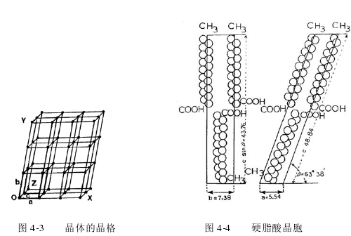
长链有机化合物在晶体中并排堆积可产生最大的范德华相互作用力，在晶胞中可鉴别出三个间距，即二个短间距和一个长间距。因此，直链烷烃的长间距随着碳原子数目的增加而逐渐增大，而短间距仍保持不变。分子末端基团（例如甲基或羧基）彼此连接成为平面。假若链对晶胞底倾斜，则长间距因倾斜角度而略微变小，由于羧基之间共享氢键，脂肪酸倾向于形成最适于头与头相接的双分子（图 4-4），因而脂肪酸的长间距比碳原子数相同的烃类大一倍。
当相似的脂类化合物在混合物中共存时，可形成多种分子的晶体。在链长只相差一个碳原子的中等或低分子量脂肪酸所形成的复合结晶中，一对脂肪酸靠羧基和羧基相结合。另外由一种酸排列成的结晶，分子可无规分布在另一分子的晶格内形成固体溶液。在某些条件下，缓慢冷却可使一种结晶层沉积在另一种结晶表面形成层状结晶（layer crystal）。
2、同质多晶（polymorphism）
同质多晶是化学组成相同而晶体结构不同的一类化合物，但融化时可生成相同的液相。金刚石和碳黑是同质多晶，同质多晶有时称为同质多晶变体，是以具有某些特殊性质例如 X-射线间距、比容、熔点等为特征，从而可以和同一种化合物的其他形式相区别。根据几个因素可确定特定化合物在结晶时所出现的同质多晶类型，这些因素包括纯度、温度、冷却速率、晶核的存在和溶剂的种类。
未熔化的固态可以从一种同质多晶转变成另外一种，这取决于它们各自的稳定性。在整个存在期间，无论温度变化与否，两种晶型如果一种是稳定的而另一种是亚稳定的，则称这两种晶型是单向转变的（monotropic），即只能向更稳定的形式转变。两种晶型，当它们都有一定的稳定范围时，称为双向转变的（enantiotropic），即无论哪一种变体都是稳定的，在固态中的转变向哪一方进行取决于温度。它们的相对稳定性改变时的温度称为转变点（transition point），已知某些脂肪酸衍生物中存在双变晶现象，但天然脂肪总是单向转变的。
长碳链化合物的同质多晶现象与烃链不同的堆积排列或不同的倾斜角有关，可以用亚晶胞（subcell）概念来描述堆积的方式。
（1）亚晶胞
亚晶胞是沿着主晶胞内链轴方向重复的最小空间单元，图 4-5 表示脂肪酸晶体的亚晶胞晶格，在这种情况下，每个亚晶胞包含一个亚乙基，亚晶胞高度表示烃链中交错的碳原子之间的距离，即 2.54Å，甲基和羧基不属于亚晶胞晶格的组成部分。
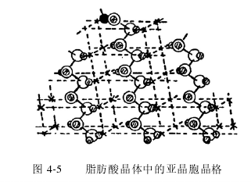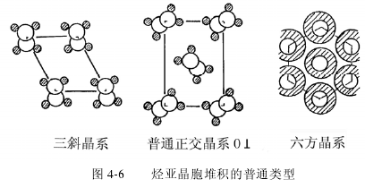
已观测出烃的亚晶胞有 7 种堆积类型，最普通的是图 4-6 中的三斜晶系、普通正交晶系和六方晶系 3 种，三斜（T//）堆积(triclinic)又称为β型，两个亚甲基单位一起构成亚乙基重复单元，这样每个亚晶胞都有一个亚乙基重复单元，并且所有锯齿形平面都是平行的。直链烃、脂肪酸和三酰甘油中均有这种亚晶胞存在。
普通正交堆积（common orthorhombic，O⊥）又称为β＇型，每个亚晶胞中有二个亚乙基单位，交错的链平面与它相毗连的平面垂直，直链烷烃和脂肪酸及其酯类物质中存在这类亚晶胞堆积。
正六方形堆积（hexagonal, H）一般称为α型，烃类在刚好低于熔点温度时迅速冷却结晶可以出现这种堆积，链无规取向并绕其长垂直轴旋转，在烃、醇和乙酯中可观测到这种堆积。
（2）脂肪酸
偶数碳原子饱和脂肪酸可以结晶成任何一种同质多晶型，这取决于所采用的结晶方法。长间距长度缩短（或增大链的倾斜角）时，偶数碳脂肪酸的同质多晶型物记为 A、B 和 C；奇数碳脂肪酸记为 A＇、B＇、C＇。A 和 A＇型为三斜晶亚晶胞链堆积（T//），其余的均为普通正交（O⊥）堆积。
硬脂酸的β型已详细地研究过，其晶胞为单斜晶系，包含 4 个分子，其轴长：a=5.54Å，b=7.38 Å，c=48.84 Å。但 c 轴对 a 轴的倾斜角等于 63°38＇时，长间距等于 43.76 Å（图 4-4）。
就油酸而言，低熔点的每个晶胞的长度等于两个分子的长度，而顺式双键附近的烃基部分向相反的方向倾斜（图 4-7）。
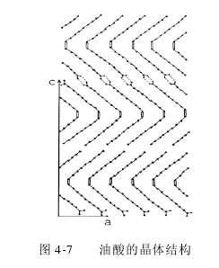

（3）三酰甘油
一般说来，三酰甘油由于它们的碳链较长，表现出烃类的许多特征。它们有三种主要同质多晶型即α、β＇和β，其中α型最不稳定，β型有序程度最高，因此最稳定。表 4-5 中列出每种晶型的特征。
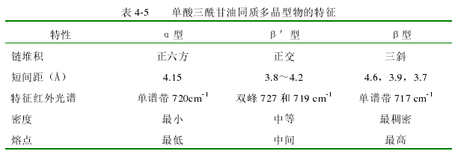
由一种脂肪酸构成的三酰基甘油，例如 StStSt，当其熔融物冷却时，可结晶成密度最小，熔点最低的α型。若进一步使α型冷却，则链更紧密的堆积，并逐渐转变为β型。如果α型加热至熔点，可迅速转变成最稳定的β型。α型熔融物冷却并保持温度高于熔点几度，可直接得到β＇型。加热β＇型至熔点温度，则发生熔融，并转变成稳定的β型。X-射线衍射结果表明，α型脂肪酸侧链为无序排列，β＇型和β型显示有规则的排列，β型是按同一方向排列的（见下图 4-8所示）。
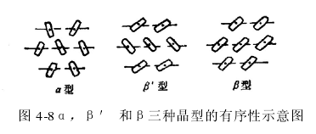
单酸三酰基甘油晶格中的分子排列是音叉式或者是椅式结构，如图 4-9 所示的三月桂酸甘油酯。甘油基 1，3 位置上的脂肪酸链和 2 位置上的方向相反。
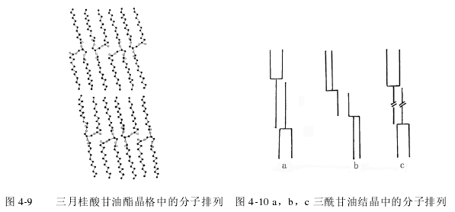
因为三酰甘油可以由各种脂肪酸组成，所以不符合以上的简单同质多晶型的分类原则。对于含不同脂肪酸的三酰甘油，得到某些同质多晶型是困难的。已观测到有的甘油酯β＇型的结晶熔点比β型的高，像棉籽中的 PStP 甘油酯倾向于结晶成密度较高的β＇型，将这种晶型添加在油中，比用大豆中的 StStSt 甘油酯β型（雪花状）有更大的硬化力。
混合三酰基甘油的同质多晶结构更为复杂，因为碳链趋向于按长度或不饱和度分离，形成由三链长度构成的长间距结构。含不同链长脂肪酸的混合三酰基甘油可形成各种形状的音叉式结构（4-10c）。如果三酰甘油分子 2 位置上的碳链比其他两个碳链少或多 4 个或更多碳原子，则碳链可能分离，如图 4-10a。不对称的三酰基甘油酯，可以形成类似图 4-10b 中的链式排列，也可能根据不饱和性出现链的自身配对。如图 4-10c 所表示的，这样的结构用希腊字母后面接一个数字来表示，例如β-3 表示具有三个分子脂肪酸链长度的β型变体（图 4-11）。在液体状态观察得到了三酰甘油的层状结构，此时三酰甘油是以烃类无序的椅式构象存在。
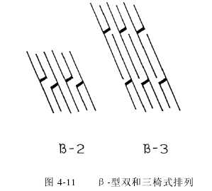
脂肪的同质多晶型变化表明，一种脂肪的同质多晶型的特征主要受三酰基甘油分子中脂肪酸的组成及其位置分布的影响。一般说来，相对有一些密切关联的三酰甘油组成的脂肪倾向于迅速转变成稳定的β型。相反，非均匀组成的脂肪则较缓慢地转变成稳定型，例如，高度无规的脂肪表现出缓慢转变成β＇型的特性。易结晶成β型的脂肪包括大豆、花生、玉米、橄榄、椰子油和红花油，以及可可脂和猪油等。棉籽油、棕榈油、菜籽油、乳脂和牛脂以及改性猪油易形成稳定的β＇型晶体。β＇型晶体适合于制备起酥油、人造奶油，可用于焙烤食品中，因为它们有助于大量的小空气泡的掺合，使产品产生更好的可塑性和奶油化性
质。
可可脂中，StOSt（30%）、POSt（40%）和 POP（15%）是三种主要的甘油酯，已鉴定出 6 种同质多晶型（Ⅰ-Ⅵ），其熔点依顺序增大。I 型最不稳定，熔点最低。V 型最稳定，是所需要的结构，因为它使巧克力涂层外观明亮光滑，通过适当的调温可以得到这种晶型，即成型前加温使部分结晶的物料在 32℃左右保持一段时间，然后迅速冷却并在 16℃左右贮存。不适当的调温或在高温下贮存，都会使巧克力的β-3Ⅴ型结晶转变为熔点较高的β-3Ⅵ型，结果都会导致巧克力表面起霜，即表面沉积小的脂肪结晶，使外观呈白色或灰色。巧克力起霜与β-3V 型变成β-3VI 型有关。
乳化剂例如山梨醇酯添加到可可脂中，能改变熔点和同质多晶类型，同时能推迟或抑制可可脂从β-3V 型转变为不需要的β-3VI 型或其他亚稳态的同质多晶型。这种特性不是利用山梨醇酯的表面活性，而是在于它的独特化学结构。
3、结晶的形成和固化
溶液或熔化物转变成固体是一个复杂的过程，在这个过程中，首先必须分子间接触、取向，然后互相作用，形成高度有序的结构。正如化学反应一样，能垒（energy barrier）对抗分子聚集成晶体。同质多晶形愈复杂，愈稳定（例如高度有序、紧密和熔点高），则愈难以形成晶体。因此，在刚好低于熔点温度时，结晶一般不能形成稳定的晶体，而是处于亚稳定的过冷状态。稳定性最小和有序性最小的α型，在略微低于熔点温度时容易结晶。
虽然能垒的大小随着温度下降而降低，但形成晶核的速度不能随着温度降低无限制地增大，当温度降低到某一点时，由于脂类的粘度增大，严重干扰结晶过程。在过冷液体中由于形成亚微晶核，便开始结晶，当这些晶核逐渐长大以后，晶体的生长速度取决于温度、搅拌或者向过冷液体中加入类似天然形状的小晶体也可促使晶核的形成。
4、熔化
（1）热焓曲线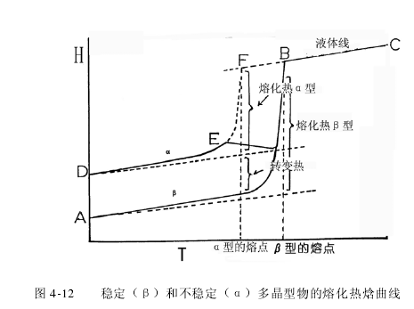
图 4-12 中表示简单三酰基甘油的稳定β型和亚稳态α型的热焓曲线。固态变为液态时吸热，曲线 A，B，C 表示β型的热焓随着温度上升而增加。在熔点时吸热（熔化热）温度不上升，直至全部固体转变成液体时温度才继续上升（最终在 B 点熔化）。另一方面，从不稳定的多晶型转变成稳定形式时放出热量（图4-12 中从 E 点开始延长至曲线 AB）。
同样，脂肪因熔化而膨胀和同质多晶型转变而收缩，可用比体积的变化（膨胀）对温度作图，由于熔化膨胀对应于熔化热，膨胀系数对应于比热，因此，所得到的膨胀曲线（膨胀率对温度作图）与量热曲线（热焓对温度作图）很相似。膨胀法使用的仪器很简单，它比量热法更为实用，膨胀法广泛用于测定脂肪的熔化性能，如果有几种不同熔点的组分存在，则熔化温度范围大，得到与图 4-13中相似的膨胀或量热曲线。
点 X 表示脂肪开始熔化，在这一点下面，体系全部呈固态。点 Y 表示熔化终止，在这一点上面，脂肪全部呈液态。曲线 XY 表示体系的固体成分逐渐熔化。如果脂肪熔化温度范围小，则熔化曲线的斜率陡峭。相反，若脂肪熔化开始和终止之间的温度相差很大，这种脂肪的可塑性范围大。因此，添加熔点较高或较低的组分，能使脂肪的可塑性范围向熔化曲线两侧的任何一侧伸延。
（2）固体脂肪指数
油脂食品在加工中，甘油酯的组成、构象、结晶类型固然十分重要，然而脂肪的固液比却是另一个不可忽视的因素，它显著的影响脂肪的塑性。
在不同温度时，塑性脂肪（软化脂肪）的固体和液体比例可通过差示扫描量热法、核磁共振和绘制量热曲线，或者按与图 4-13 相似的熔化膨胀曲线进行测定。例如，用膨胀计测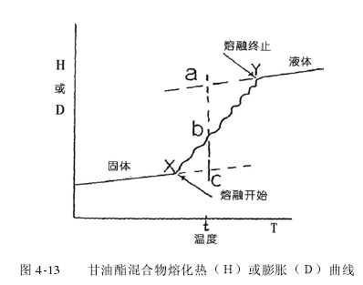定比容时，从足够低的温度确定固体线的起始点和在足够高的温度确定液体线的起始点，由两者之间的间隔确定熔化曲线，于是可用外推法得到固体线和液体线。由图 4-13 所示，可计算出任何温度下的固体和液体比例（ab/bc），ab/ac 和 bc/ac 分别表示在温度 t 时的固体分数和液体分数，固体与液体比称为固体脂肪指数（SFI），它与脂肪在食品中的功能性有重要关系。
采用膨胀法测定 SFI 比较精确，但是费时，而且只适用于测定 SFI 低于 50%的脂肪。宽线核磁共振（NMR）法是利用固体的衰减信号比液体快，测定脂肪中固体的氢质子数与总氢质子数之比（即为固体百分量）得到 SFI，常用于食品生产的在线分析。目前普遍采用脉冲核磁共振，它比宽线 NMR 更精确。近来超声技术也用来测定 SFI，因为固体脂中的超声速率大于液体脂。脂肪的加工产品，如人造奶油、可可脂、起酥油等，对脂肪中固体含量有不同要求，固体含量的多少影响脂肪的熔化温度和可塑性，当固体含量少，脂肪容易熔化，如果固体脂含量很高，脂肪变脆。
5、脂肪的稠性
天然脂肪及其加工产品是由组成和结构不相同的多种酰基甘油构成的复杂混合物，但表现出如同只含几种成分的简单混合物的特性，每一类相似的化合物似乎起着单一组分的作用。所以只有当组分明显不相同，甘油酯才表现出不同的熔化特性，某些油脂的混合物因氢化或添加高熔点组分可使起始固化点（凝固点）降低，其低共熔曲线类似图 4-14 中液体曲线。塑性脂肪的膨胀曲线并非一条平滑的熔化曲线，而是由若干近似直线但斜率不相同的线段组成的（图 4-15）。曲线的拐点用脂肪甘油酯的最终熔化点 K 表示，市售脂肪的熔化温度范围不大，因此，在膨胀曲线上只出现几个拐点，说明各个甘油酯组分的熔化行为如同单一的组分。添加高熔点脂肪酸的天然脂肪的膨胀曲线，能明显地表现出这种脂肪固体组分的熔化特性。脂肪中固体组分的相对含量按图 4-16 中垂直距离 d 确定，利用图 4-15、4-16 和 4-17 的膨胀曲线能够了解塑性脂肪的熔化特性。
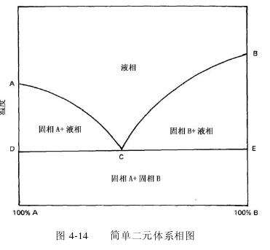
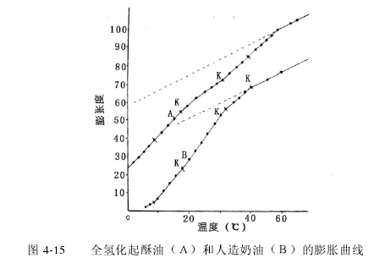
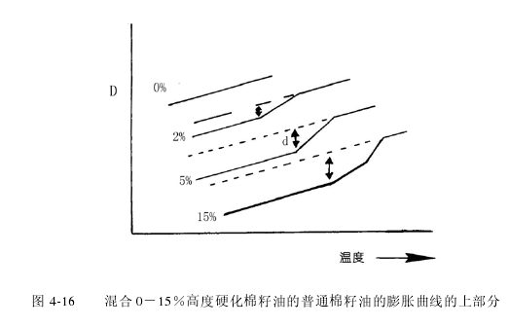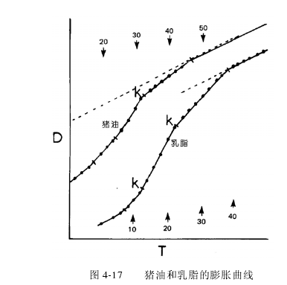
黄油（硬奶油）熔化温度范围较窄，其三酰甘油组分主要是β-POSt，β-StOSt和β-POP。黄油和可可脂在口腔温度能很快熔化，是适合糖果加工用的油脂，它与猪油的膨胀曲线明显不同（图 4-17）。
市售脂肪的稠度受到诸多因素的影响，包括脂肪中固体组分的比例、晶体的数目、大小和种类、粘度、机械作用和处理温度等。
（ 1）脂肪中固体组分的比例：脂肪的固体含量愈高，硬度愈大。
（2）晶体的数目、大小和种类：在一定含量的固体中，含大量小结晶的比含少量粗大结晶的可形成硬度更大的脂肪，而缓慢冷却则以形成大的软晶体为特征。高熔点甘油酯构成的晶体比低熔点甘油酯具有较大的硬化力。
（3）液体的粘度：由温度引起的稠度变化与熔化物的粘度变化有关。
（4）温度处理：如果一种脂肪趋向于极度过冷；可通过以下方法来防止，让脂肪在尽可能低的温度下加热熔化后，并在恰好高于熔点温度保持一段时间，然后冷却结晶，这样能形成很多晶核和小晶体，而且稠度稳定。
（5）机械作用：结晶的脂肪一般是触变的，剧烈振荡以后，脂肪可逆地变得更软。
6、介晶相（液晶）
固态脂类的分子在三维空间形成高度有序的结构，而在液态中，由于分子间的作用力减弱，分子自由运动成为完全无序状态。介于液态和晶态之间的相，称为介晶相（mesomorphic phase）或液晶(liquid crystal)。典型的兼（两）亲化合物，即具有极性部分又具有非极性部分，可以形成介晶相。例如，在加热一种兼亲结晶化合物时，在温度达到真熔点之前，烃区熔化，并转变成类似液态的无序状态，这种现象是因为极性基团之间存在较强的氢键键合，而烃链之间的范德华力较弱。纯晶体加热形成液晶是热致变的。有水存在和温度超过烃区的熔点（所谓krafft 温度）时，三酰甘油的烃链转变成无序态，而水渗入有序的极性基团之间。这种借助于熔剂形成的液晶称为“离液的”（lyotropic）。介晶结构取决于兼亲化合物的浓度、化学结构、含水量、温度以及混合物中存在的其他成分。介晶结构主要有层状、六方型和立体型三种。
（1）层状结构：这种结构相当于生物膜的双层膜，是由被水隔开的双层脂类分子构成[图 4-18（a）]。这种结构的粘性和透明度比其他介晶结构小。
层状相的持水能力依赖于脂类组分的性质，例如单酰甘油层状液晶容纳的水达 30%左右，相当于脂类双层间大约有 16? 厚的水层。如果向水中添加少量离子型表面活性物质，层状相将发生几乎无限的溶胀，假若增加的水分含量超过层状相的膨胀极限，将会逐渐形成由脂类和水的交替层所组成的同心圆球形聚集物的分散体。
一般来说，层状液晶相在加热时易转变成六方型Ⅱ或立方介晶相，如果层状液晶相在低于 Krafft 温度下冷却，可形成一种在脂类双层间保留着水和烃链的重新结晶的亚稳态凝胶，持续保持这种状态，水即被挤出，凝胶相转变成微晶水悬浮液，称为凝聚胶（coagel）。
（2）六方型：在这种结构中，脂类按正六方形排列成圆柱体，圆柱体内充满液态烃链，圆柱体之间的空隙被水所占据[图 4-18（b）]，这种液晶称为六方型Ⅰ或中间物，也可能形成六方型Ⅱ结构，这种结构与上述的六方型Ⅰ相反，圆柱体内部充满水并且被兼亲物质的极性基团所包围，烃链向外伸延构成圆柱体之间的连续相[图 4-18（c）]。六方形Ⅰ液晶如果加水稀释便形成球形胶束，可是六方型Ⅱ液晶用水稀释却不能形成这种胶束。
（3）立方型或粘性各向同性型：虽然许多长链化合物以这种状态存在，但并不具有同层状和六方型液晶完全一样的特征，拉尔逊（Larsson）曾研究了单酸甘油酯水体系中立方相的结构。在这些体系中存在封闭水区，根据体心立方晶格中空间充满堆积的多面体，可提出一个立方介晶相模型[图 4-18(d)]。立方介晶相通常是很粘滞和完全透明的。

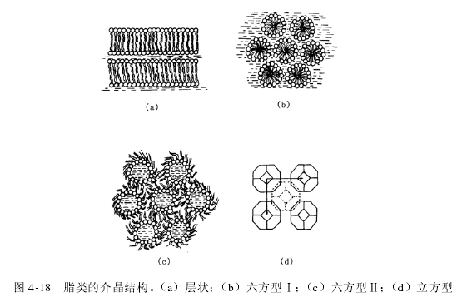
在生物体系中，介晶态对于许多生理过程都是非常重要的，例如，介晶态影响细胞膜的可渗透性，液晶对乳状液的稳定性也起着重要作用。
四、乳状液和乳化剂
乳状液一般是由两种不互溶的液相组成的分散体系，其中一相是以直径0.1~50μm 的液滴分散在另一相中，以液滴或液晶的形式存在的液相称为“内”相或分散相，使液滴或液晶分散的相称为“外”相或连续相。介晶或液晶对于乳状液的性质是很重要的。在乳状液中，液滴和（或）液晶分散在液体中，形成了水包油或油包水的乳状液，一般用缩写O/W和W/O表示。
小分散液滴的形成使两种液体之间的界面面积增大，并随着液滴的直径变小，界面面积成指数关系增加。实际上，界面面积可以变得非常大，例如 1ml油在水中被分散成为 1μm直径的小油珠，可形成 1.9×10¹²个小球，其总界面面积为 6m²。
食品乳状液的分散相体积百分数在一个很大范围变化，例如牛奶中为 2.3%，蛋黄酱中为 65%-80%，在有的乳状液中甚至可达到 99%。当大小均一的完整小球达到最大密度时，可占乳状液体积的 75%。因为液滴的大小和（或）液滴变形的能力各不相同，所以只有分散相的体积大于 74%的乳状液才能存在。
当液滴分散在连续相中，由于界面面积增加，需要作功，可用下列关系式表示：
δW= γ·δA
式中γ表示界面张力，由于液滴分散增加了两种液体的界面面积，需要较多的能量，所以乳状液是热力学不稳定体系，也是液珠发生凝并的推动力,因此，很多乳状液是不稳定的。一般失稳（破乳）不外乎以下几种类型：
（1）分层或沉降：由于重力作用，使密度不相同的相产生分层或沉降，沉降速度遵循斯托克斯（Stokes）定律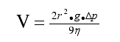
式中 V 为油珠的运动速度，r 表示油珠半径，g 代表重力，△p 为两相密度的差值，η表示连续相粘度。当油珠半径愈大，两相密度差愈小，且沉降速度愈快。在油珠形成簇时，按此方程计算得到的结果可能出现极大的偏差，因此，在计算时应该用簇半径代替油珠半径。
（2）絮凝或群集：乳状液絮凝时，脂肪球成群的而不是各自地运动。未均质的牛奶，脂肪球容易絮凝，絮凝会加快分层速度，但不能使包围每个脂肪球的界面膜破裂，因此，脂肪球原来的大小不会改变。球表面的静电荷量不足，斥力减少，是引起絮凝的主要原因。
（3）聚结：这是乳状液失去稳定性的最重要的途径，它使界面膜破裂，脂肪球相互结合，界面面积减小，严重时导致均匀脂相和均匀水相之间产生平面界面。聚结过程中脂肪球先互相接触，然后通过絮凝、分层或沉降以及布朗运动最终发生聚结。
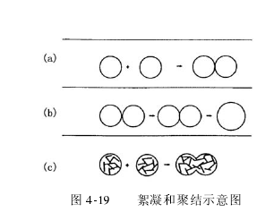
乳状液中添加乳化剂可阻止聚结，乳化剂是表面活性物质，界面吸附时能使乳状液表面张力降低，阻碍聚结的产生，同时还能增加表面电荷。
乳状液和乳化剂在食品加工中是很重要的。牛奶、乳脂（鲜奶油）、蛋黄酱、色拉调味汁、冰淇淋和蛋糕奶油属O/W型乳状液，而黄油和人造奶油为W/O型乳状液。肉乳状液包含更复杂的体系，这种体系中的分散相是细小的脂肪粒（固体），连续相是含有盐及可溶性和不溶性蛋白质、肌肉纤维和结缔组织颗粒的水溶液。
1、乳状液稳定性
下面简略讨论影响乳状液稳定性的因素。
（1）界面张力：大多数乳化剂是两亲化合物（amphiphilic compounds），它们浓集在油－水界面，明显地降低界面张力和减少形成乳状液所需要的能量，因此添加表面活性剂可提高乳状液的稳定性。但应该强调的是对于乳状液的稳定性更重要的影响因素是界面膜的性质.一般认为降低界面张力是使乳状液保持稳定的重要方法，但界面张力只是影响稳定性的因素之一；尽管添加表面活性剂可降低界面张力，但界面自由能仍然是正值，因此，还是处在热力学的不稳定状态。
（2）电荷排斥力：乳状液保持稳定主要取决于乳状液小液滴的表面电荷互相推斥作用，因此，经典胶体稳定性的DLVO理论通常用来解释乳状液的稳定性。根据这种理论，分散的颗粒受到两种作用力，即范德华吸引力和颗粒表面双电层所产生的静电斥力。因此，乳状液的稳定性决定于这两种作用力的平衡和净位能大小。如果排斥电位超过吸引电位（即静电斥力大于分子间的范德华吸引力），则产生反向碰撞能（即对抗碰撞的能垒），若能垒超过颗粒的动能，悬浮体保持稳定。仅当颗粒间的距离非常小时范德华位能（负的）才成为重要的影响因素。在中等距离时，排斥电位大于吸引位能。DLVO理论最初是为解释无机溶胶（分
散相由亚微球形固体颗粒组成）提出的，因此应用于乳状液（分散相由被乳化剂稳定的小油滴组成）时，必须慎重。例如乳状液的聚结是由于液滴周围的吸附膜破裂，在计算油滴的相反碰撞势能能垒时应考虑油滴紧密靠近时出现的畸变或变平（distortion或flattening）等因素。DLVO理论也可以用来解释静电荷对乳状液稳定性的作用。
离子表面活性剂能够在含有油滴的水相中建立起双电层，对O/W型乳状液的稳定性产生明显影响，但对W/O乳状液的稳定性并不重要，因为油相一般不能提供足够的产生强电位梯度的抗衡离子。
（3）细微固体粉末的稳定作用：与分散的油滴大小相比，是非常小的固体颗粒,其界面吸附可以在液滴的周围形成物理垒（physical barrier），使乳状液保持稳定，同时，从界面驱出固体颗粒需要吸收能量，因为这样会引起油/水界面增大。具有这种作用的物质有粉末状硅胶、各种粘土、碱金属盐和植物细胞碎片等。乳状液类型及其稳定性主要取决于两相湿润固体颗粒的相对能力，容易湿润固体颗粒的相构成连续相，如果固体和油之间的界面张力（rso）大于固体和水之间的界面张力（rsw），则固体和水相的接触角θ小于 90°，固体颗粒大部分存在于水相，这样有利于O/W型乳状液的形成（图 4-20）。如果rsw＞rso，则有利于形成W/O型乳状液。显然，若固体颗粒只能在两相的一相中存在，则不会起到稳定作用。另外，两种液体与固体表面的接触角接近 90°时，能形成最稳定的乳状液，调节pH值和使固体表面吸附不同种类的两性化合物，都可以改变固体的表面及其接触角。对于这一点，两性化合物疏水基团的浓度和链长是重要的影响因素。
综上所述，用固体颗粒稳定乳状液所添加的表面活性剂应在最小湿润相（非连续的）中易溶解，其表面活性剂浓度应调整到能使粉末和两液相之间产生接近90°的接触角，并在固/液界面牢固地吸附这种表面活性剂。液/液界面吸附可降低界面张力，因而减小固体颗粒转移所需要的能量，使乳状液的稳定性降低。
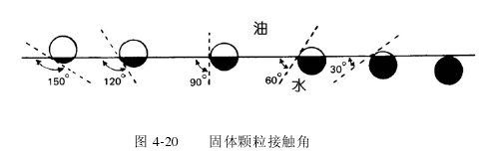

（4）大分子物质的稳定作用：各种大分子物质，包括某些树胶和蛋白质，都能在乳状液液滴的周围形成厚膜，因此，对聚结产生物理垒。当蛋白质被吸附时可出现伸展并在界面取向，使非极性基团朝着油相排列，同时它们的极性基团朝着水相排列。对乳状液起稳定作用主要取决于蛋白质薄膜的流变学（粘弹性）性质和厚度。
多数大分子乳化剂是水溶性蛋白质，它们一般有助于 O/W 型乳状液的形成并使其保持稳定。蛋白质溶液分散体在油中一般是不稳定的。因此，增强乳状液稳定性最有效的方法是使被吸附的大分子膜分散在连续相中，而且这种膜应该具有凝胶样的弹性。
（5）液晶的稳定作用：液晶对乳状液稳定性具有重要作用，在乳状液（O/W或 W/O）中，乳化剂、油和水之间的微弱相互作用，均可导致油滴周围形成液晶多分子层，这种界面能垒使得范德华力减弱和乳状液的稳定性提高，当液晶粘度比水相粘度大得多时，这种结构对于乳状液稳定性将起着更加明显的作用。
液晶多分子层类型在很大程度上依赖于乳化剂的性质。例如，乳化剂和油水为 1：1 时，聚山梨酸酯（polysorbates）和水形成六方型 I 液晶。当有三酰甘油酯存在时，可转变成层状液晶。有水和油存在时，硬脂酰乳酸钠（和水形成层状液晶）和不饱和单酰甘油（和水形成粘稠的各向同性结构）都能生成六方型 II液晶。如果油的添加量过多，可以和界面液晶形成 O/W 型乳状液。
（6）连续相粘度增加对稳定性的影响：任何一种能使乳状液连续相粘度增大的因素都可以明显地推迟絮凝和聚结作用的发生。明胶和多种树胶，其中有的并不是表面活性物质，但由于它们能增加水相粘度，所以对于 O/W 型乳状液保持稳定性是极为有利的。
除这些因素外，相和分散的小球之间的最小密度差也有利于乳状液保持稳定，可以从斯托克斯定律得到证明。
2、乳化剂
食品工业中目前可利用的乳化剂，其结构和性质都不相同，乳化剂可分为阴离子型、阳离子型或非离子型；天然的或合成的；表面活性剂、粘度增强剂或固体吸附剂等，乳化剂的疏水性和亲水性是其最主要的性质。食品加工中常利用乳化剂控制脂肪球滴聚集，提高乳状液的稳定性；在焙烤食品中能够保持软度，防止“老化”，并通过与面筋蛋白相互作用，起到强化面团的作用；此外，还可控制脂肪结晶和改善以脂类为基质产品的稠度。下面介绍几种选择乳化剂或混合乳化 剂 的 方 法 ， 其 中 较 重 要 的 一 种 是 根 据 分 子 的 亲 水 － 亲 脂 平 衡（hydrophilie-lipophilie balance, HLB）性质选择乳化剂。因为乳化剂是含疏水和亲水基团的化合物，易溶解于连续相，所以根据乳化剂的相对亲水－疏水性质可预测所形成的乳状液类型（O/W 或 W/O）。根据亲水-亲脂平衡概念，每种表面活性剂的 HLB 可以用一个数值表示。
用实验方法测定乳化剂的 HLB 值非常繁琐，但是根据乳化剂特性可以准确地计算出这个数值。格里木（Griffim）建议采用下式计算多元醇、脂肪酸酯的HLB：
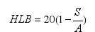
式中 S 表示酯的皂化值，A 是脂肪酸的酸值，在某些情况下皂化值不容易准确测定但可按下式计算
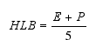
式中 E 代表氧化乙烯的重量百分数，P 代表多元醇的重量百分数，当氧化乙烯是唯一存在的亲水基团时，则方程式可简化为
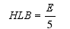
普通乳化剂的 HLB 值见表 4-6。乳化剂在水中的溶解度取决于其 HLB 值的大小。通常，HLB 值范围在 3~6 之间的乳化剂可形成 W/O 型乳状液，数值在 8~18之间则有利于形成 O/W 型乳状液。
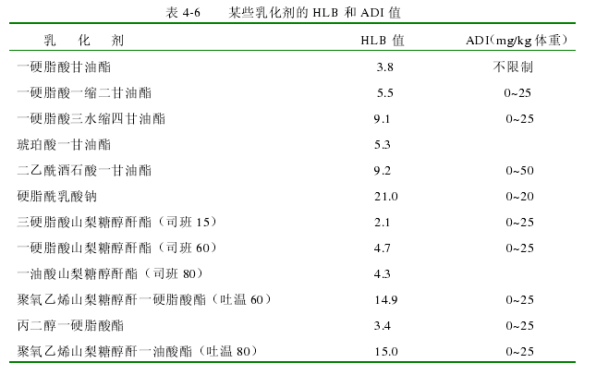
HLB 值是代数加和值，因此，用简单的计算方法即可得到两种或更多种乳化剂混合物的 HLB 值，并且可以确定使乳状液产生最大稳定性的乳化剂混合物的组成。虽然 HLB 值可用来比较乳状液的稳定性，但它仍然受许多因素的限制。第一，商品乳化剂通常不是单一的成分，而是一组化合物组成的混合物。仅根据化学性质直接计算 HLB 是非常困难的，因为 HLB 法并未考虑乳化剂的浓度、液晶特性（mesomorphic behavior）、温度、乳化剂电离与体系中其他化合物的相互作用以及油和水相的性质、相对浓度等。例如，纯单酰甘油酯的 HLB 值近似 3.8，因此，它只能形成 W/O 型乳状液。但是当乳化剂浓度达到能够在小脂肪球周围形成保护性液晶层时，单酰甘油酯便形成 O/W 型乳状液。此外，通常用混合乳化剂制成的O/W型乳状液要比用HLB值相同的单一的乳化剂制成的乳状液更稳定。
根据乳状液的相变温度（phaseinversion temperature, PIT）选择乳化剂，温度是一个很重要的因素。乳化剂在较低的温度下，优先溶解于水，而在较高温度时则会优先溶解于油，并且表现出极强的疏水相互作用。测定相变时的温度可以为乳化剂的选择提供依据。乳化剂的相变温度和乳状液的稳定性之间存在着良好的正相关。
根据毒理学研究，包括动物实验和短期及长期饲养实验，联合国粮农组织（FAO）和世界卫生组织（WHO）食品标准委员会确定了人体对大多数食品乳化剂的每日允许摄入量（ADI）。某些乳化剂的 HLB 和 ADI 值见表 4-6。
食品乳化剂
（1）甘油酯
甘油酯是一类广泛用于食品工业的非离子型乳化剂。单酰甘油酯（单酰甘油）可直接将甘油和脂肪或精炼脂肪在碱性催化剂存在下进行反应获得。商品单酰甘油酯通常是脂肪酸单酯、二酯和三酯的混合物，单酰甘油酯约占 45%，但用分子蒸馏法可以制备含 90%以上单酰甘油酯的产品。蒸馏的单酰甘油酯通常用于加工人造黄油、快餐食品、低热量涂布料、松软的冷冻甜食和食用面糊等产品。
增加单酰甘油酯中醇基部分的游离羟基数目，可以提高亲水性。因此，脂肪酸和聚甘油进行酯化反应可制成 HLB 值范围广的聚甘油酯。甘油聚合可生成含30 个以上甘油单位的聚甘油链。
单酰甘油-水系统的相特性，对单酰甘油的最适功能性（functionality）是非常重要的。单酰甘油酯如 12:0 和 16:0 脂肪酰甘油酯是层状液晶，而较长碳链脂肪酸酯通常形成六方型 II 或立方型液晶，当含水量低时，不饱和单酰甘油在室温下可生成层状液晶；含水量增加到约 20%，即形成粘性各向同性相；在温度超过 70℃时，可转变成六方型 II；如果含水量增加到 40%以上，粘性各向同性相成为凝胶块状物，而且很难使其均匀地分布。
商业上生产的蒸馏单酰甘油酯通常是水溶性混合物，以便在使用时能在食品中均匀分布。中和游离脂肪酸或者添加少量离子型化合物可以明显提高蒸馏单酰甘油的溶胀性。用缓冲液调节 pH7 时，可得到均匀透明的稀释分散体系，当体系冷却时形成稳定的凝胶。
25%左右的饱和蒸馏单酰甘油酯混合物水溶液加热至大约 65℃，生成的液晶相用醋酸或丙酸酸化至 pH3，然后用刮板式热交换器冷却，这样即可制成结晶水合物产品，这种产品是极小的单酰甘油酯β结晶在水中的稳定分散体系，具有特别光滑的质地，可用于食品焙烤工业。
（2）乳酰单酰甘油
用羟基羧酸酯化单酰甘油酯能增加单酰甘油酯的疏水性，例如，甘油、脂肪酸和乳酸可制成乳酰单酰甘油。
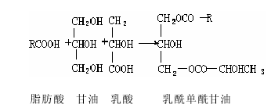
丁二酸和苹果酸也可按相似的方法酯化单酰甘油酯。单酰甘油酯与二乙酰酒
石酸酐反应生成乙酰化酒石酸单酰基甘油。
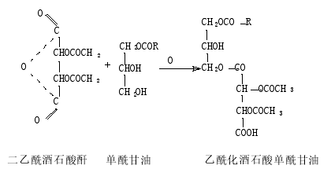
二乙酰酒石酸酯和二乙酰丁二酸酯在水中均可形成一定溶胀度的层状液晶，它们和蒸馏单酰甘油酯一样，当添加 NaOH 时，其吸水能力将急剧增大。苹果酸酯可形成含水量达到 20%的立方液晶相，在温度较高及含水较多时，则形成六方型 II 液晶相，丁二酸酯不能和水形成液晶相，但具有液晶性。
（3）硬脂酰乳酸钠（SSL）
SSL 这种离子型乳化剂是一种强亲水性表面活性剂，能在油滴和水之间形成稳定的液晶相，因此可用来产生十分稳定的 O/W 型乳状液。硬脂酸与二分子乳酸和氢氧化钠反应可生成这种产物：
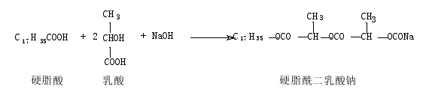
由于这类乳化剂对淀粉有很强的配位能力，所以硬脂酰乳酸钠盐和钙盐一般用于焙烤和淀粉工业。
（4）乙二醇或丙二醇脂肪酸单酯
乙二醇或丙二醇脂肪酸单酯同样也广泛用于焙烤食品，亲水性更强的酯可以用脂肪酸和二元醇制成，例如丙二醇单酯、壬乙二醇单酯。
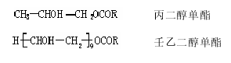
（5）脱水山梨醇脂肪酸酯与聚氧乙烯脱水山梨醇脂肪酸酯
脱水山梨醇脂肪酸酯通常是脂肪酸的山梨醇酐或脱水山梨醇的混合酯，山梨醇首先脱水生成已糖醇酐或已糖二酐，然后和脂肪酸进行酯化反应，所生成的产物在商业上叫做司班（spans）。
这些乳化剂可促进 W/O 型乳状液的形成，脱水山梨醇酯和环氧乙烷反应生成亲水性更强的化合物，聚氧乙烯链通过醚键与羟基加成，生成聚氧乙烯脱水山梨醇脂肪酸酯，商品名称为吐温（Tweens）。
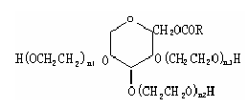
一般说来，这些化合物在水中形成六方型 I 液晶，它们能溶解少量三酰甘油，随着三酰甘油的增加，出现层状液晶。乳化剂增溶非极性脂类的能力对乳状液界面相平衡的形成是很重要的。
（6）卵磷脂
大豆卵磷脂和蛋黄中的磷脂是天然乳化剂，主要形成 O/W 型乳状液，蛋黄含 10%的磷脂，可用作蛋黄酱、色拉调味汁和蛋糕乳状液的稳定剂。商品大豆卵磷脂是一种磷脂的混合物，包含有大约等量的磷脂酰胆碱（卵磷脂，PC）和磷脂酰乙醇胺（脑磷脂，PE），以及部分磷脂酰肌醇及磷脂酰丝氨酸。粗卵磷脂一般含有少量甘油三酯、脂肪酸、色素、碳水化合物以及甾醇。在冰淇淋、蛋糕、糖果和人造奶油等加工工业中用作乳化剂，添加量一般为 0.1%~0.3%，商品卵磷脂是油脂加工的副产品，根据在乙醇中溶解度不同的分级结晶原理可以得到含不同磷脂组成和不同 HLB 特性的卵磷脂乳化剂。
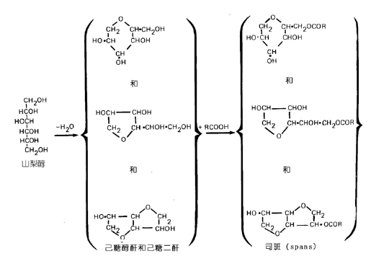（7）各种植物中的水溶性树胶，属于 O/W 型乳状液的乳化剂，由于能增大连续相的粘度和（或者）在小油珠周围形成一层稳定的膜，使聚结作用受到抑制。这类物质包括阿拉伯树胶、黄蓍胶、汉生胶、果胶、琼脂、甲基和羧甲基纤维素以及鹿角藻胶（carrageenan），在糖类化合物这一章的有关内容中已经作过介绍。此外，蛋白质的乳化剂功能，将在第五章详细讨论。
第五节 脂类的化学性质
一、脂解
脂类化合物在酶作用或加热条件下发生水解，释放出游离脂肪酸。活体动物组织中的脂肪实际上不存在游离脂肪酸，然而动物在宰杀后由于酶的作用可生成游离脂肪酸，动物脂肪在加热精炼过程中使脂肪水解酶失活，可减少游离脂肪酸的含量。
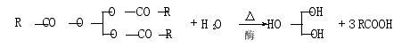
乳脂水解释放出短链脂肪酸，使生牛奶产生酸败味（水解酸败）。但添加微生物和乳脂酶能产生某些典型的干酪风味。控制和选择脂解也应用于加工其他食品，例如酸牛奶和面包的加工。
与动物脂肪相反，成熟的油料种籽在收获时油脂将发生明显水解，并产生游离脂肪酸，因此大多数植物油在精炼时需用碱中和。在油炸食品时，食品中大量水分进入油脂，油脂又处在较高温度条件下，因此脂解成为较重要的反应。在油炸过程中，由于游离脂肪酸含量的增加，通常引起油脂发烟点和表面张力降低，以及油炸食品品质变劣。同时游离脂肪酸比甘油酯对氧化作用更为敏感。
酶催化脂解是广泛用于脂类研究的一种分析方法。胰脂肪酶和蛇毒磷酸二酯酶被用来确定脂肪酸在酰基甘油分子中的位置和分布，这些酶的专一性在某些脂类化学合成中制备中间产物是特别有用的。
二、脂类氧化
脂类氧化是食品败坏的主要原因之一，它使食用油脂，含脂肪食品产生各种异味和臭味，统称为酸败。另外，氧化反应能降低食品的营养价值，某些氧化产物可能具有毒性，在某些情况下，脂类进行有限度氧化是需要的，例如产生典型的干酪或油炸食品香气。
对脂类氧化产物和脂类的氧化机理已作过广泛研究。食品脂类的氧化非常复杂，用较简单的模拟体系虽然可查明例如油酸酯、亚油酸酯和亚麻酸酯等不饱和脂类的氧化反应机理，但应用于更复杂的食品脂类体系情况就更为复杂。
（一）自动氧化（Autoxidation）
自动氧化作用是脂类与分子氧的反应，是脂类氧化变质的主要原因，同时人们也开始认识到光敏氧化反应的作用及其与自动氧化之间的相互关系。在食品中，脂类氧化分为酶催化氧化和非酶氧化。非酶氧化包括自动氧化和光敏氧化。
1、自动氧化反应的一般特性
自动氧化相当复杂，涉及许多中间反应和中间产物，因此，一般采用模拟体系进行研究，例如选用一种不饱和脂肪酸或者是它的中间产物在一定条件下研究其氧化过程。大量证据表明，脂肪自动氧化是典型的自由基链反应历程，并具有以下特征：凡能干扰自由基反应的化学物质，都将明显地抑制氧化反应速率；光和产生自由基的物质对反应有催化作用；氢过氧化物 ROOH 产率高；光引发氧化反应时量子产率超过 1；用纯底物时，可察觉到较长的诱导期。
根据亚油酸乙酯的实验结果，吸氧速率可表示为：
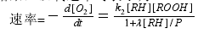
式中RH表示底物脂肪酸（这里H表示α亚甲基上的氢原子，受邻近双键或多个双键激活的影响容易除去），ROOH是形成的氢过氧化物，P表示氧压，λ和k2是经验常数。
脂类自动氧化的自由基历程可简化成三步（即引发、传递和终止）：
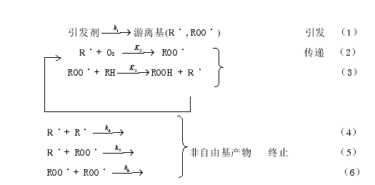传递
在高氧压时，λ[RH]/P《1，反应（4）和（5）可忽略不计，于是得到下式：
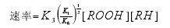
因此，吸氧速率与氧压无关。
在低氧压时，λ[RH]/P﹥1，反应（5）和反应（6）忽略不计。
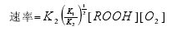
因为RH+O2→自由基是热力学上难以反应的一步（活化能约 146kJ/mol），所以通常靠催化方法产生最初几个引发正常传递反应所必须的自由基，如氢过氧化物的分解，金属催化或光的作用可导致第一步引发反应，当有足够量自由基形成时，反应物RH的双键α碳原子上的氢被除去，生成烷基自由基R· ，开始链反应传递，于是氧在这些位置（R·）发生加成，生成过氧自由基ROO· ；这样，ROO·又从另一些RH分子的α亚甲基上除去氢形成氢过氧化物ROOH和新的R·；然后新的R·自由基与氧作用重复以上反应步骤。由于R·的共振稳定，反应序列通常伴随着双键位置的转移，因此通常生成含共轭双烯基的异构氢过氧化物。一旦这些自由基相互结合生成稳定的非自由基产物，则链反应终止。
脂类自动氧化的主要初产物氢过氧化物是相对不稳定的，能参与很多复杂的分解和相互作用的反应，产生无数个分子量、风味阈值及生物学意义不同的化合物（图 4-21）。
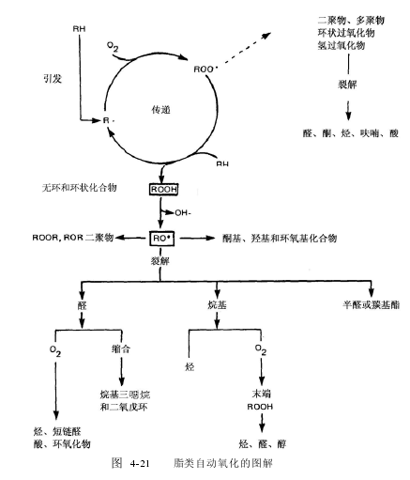

2、氢过氧化物的形成
氢过氧化物是脂类自动氧化的主要初期产物，已用现代分析技术定性和定量分析了来自油酸酯、亚油酸酯和亚麻酸酯的各种氢过氧化物异构体。
（1）油酸酯：油酸酯的碳 8 和 11 的氢，可导致两个烯丙基中间产物的形成，氧攻击每个基团的末端碳原子，生成 8、9、10 和 11 烯丙基氢过氧化物的异构体混合物。
反应中形成的 8 和 11 氢过氧化物略微多于 9 和 10 异构体。在 25℃时，8 和
11 氢过氧化物中，顺式和反式数量相等，但 9 和 10 的异构体主要是反式。
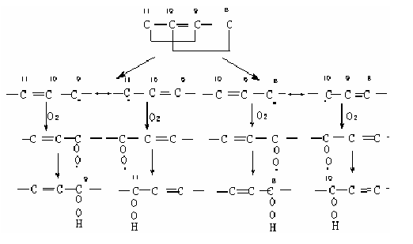
（2）亚油酸酯：亚油酸酯的 1，4 戊二烯结构比油酸酯的丙烯体系对氧化作用更为敏感（约 20 倍），两个邻近双键使 11 碳亚甲基活化程度增大一倍。在此位置脱氢生成戊二烯自由基中间产物，与分子氧反应生成等量的共轭 9-和 13-二烯氢过氧化物的混合物。9 和 13-顺式、反式-氢过氧化物可以通过互变异构和某些几何异构化形成反式、反式-异构体。因此，两种氢过氧化物（9 和 13）中的每一种都有顺、反和反、反式存在。
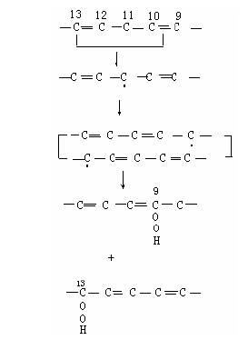
（3）亚麻酸酯：亚麻酸酯分子中存在二个 1，4-戊二烯结构，碳 11 和 14 两个活性亚甲基脱氢产生二个戊二烯基。
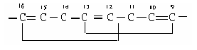
氧攻击每个自由基的末端碳，结果生成异构 9-，12-，13-和 16-氢过氧化物混合物，这四种氢过氧化物中的每种都有几何异构体，每种都具有顺式、反式或反式、反式构型，而共轭双烯体系中，隔离双键总是顺式。在反应中形成的 9-，16-氢过氧化物明显多于 12-和 13-异构体，因为氧优先与碳 9 和碳 16 反应，而 12-和 13-氢过氧化物较快的分解，或 12-和 13-氢过氧化物按如下所示反应得通过 1，4 环化形成六元环过氧化物的氢过氧化物，或通过 1，3 环化形成像前列腺素的环过氧化物。
3、单重态氧的氧化作用
正如以上所讨论的，不饱和脂肪酸氧化的主要途径为自催化自由基历程（自动氧化），它可以阐明氢过氧化物（ROOH）形成和分解的链反应。然而，很难解释开始进行反应时所必需的起始自由基是怎样产生的，活性单重态氧（¹O₂）可引发油脂光氧化变质，则是较满意的解释。
（二）光敏氧化
电子带电荷，它们如同具有两种不同取向的磁体，且自旋量等于+1 和-1，原子中的电子总角动量为 2S+1，原子的外层轨道因有两个未成对电子，它们可按相互自旋平行或反平行排列，形成两个不同的能态，即 2（1/2+1/2）+1=3 和 2（1/2-1/2）+1=1，分别称为三重态氧（3O2）和单重态氧（1O2），三重态氧的二个电子位于 2Pz反键轨道，自旋相同而轨道不同，这些电子遵从pauli不相容原理而彼此分开。
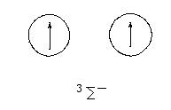
所以静电排斥能量很小，处于基态。
在单重态中，两个电子自旋相反，静电排斥能量大，处于激发态。单重态氧可以有两种能态，一种是比基态能量大 94kJ的1△，另一种是大于基态能量 157kJ的 1∑，分别按下面方式排列。
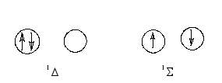
单重态氧比三重态氧亲电子的能力更强，因此，能迅速和高电子密度部分，例如—C=C—起反应（比3O2大约快 1500 倍），当所生成的氢过氧化物分解，并引发自由基链反应。
单重态氧可以通过各种方式产生，最重要的是通过食品中天然色素的光敏作用，因此，单重态氧引起的脂类氧化又称光敏氧化。已知有两种光敏氧化途径，第一种是在吸收光以后，敏化剂（Sens）和底物（A）起反应生成中间产物，然后中间产物（m）和基态（三重态）氧反应生成氧化产物（P）
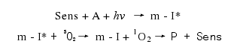
第二种途径，在光辐照下与敏化剂起反应的是分子氧而不是底物。
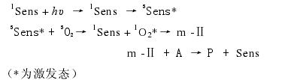
（*为激发态）
光敏氧化的机理与自动氧化不同，它是通过“烯”反应进行氧化。
下面是亚油酸酯的光敏化氧化机理：
含脂肪的食品中，一些天然色素例如叶绿素和肌红蛋白，都可以作为光敏剂，产生¹O₂，此外人工合成色素赤鲜红（erythrosine）也是活性光敏化剂。
β-胡萝卜素是最有效的¹O₂猝灭剂，生育酚、原花青素、儿茶素也具有这种作用，合成抗氧化剂例如BHT和BHA也是有效的1O2猝灭剂。
单重态氧形成氢过氧化物与自由基自动氧化的反应机制不相同，其中最重要的是“烯”反应，它包括形成一个六元环过渡态，氧插入双键端，而后移位生成反式构型烯丙基 10-氢过氧化物，因此，油酸酯生成 9 和 10-氢过氧化物（而不是自由基自动氧化产生的 8，9，10 和 11-氢过氧化物），亚油酸酯生成 9，10，12 和 13-氢过氧化物（而不是 9，13），亚麻酸酯形成的是 9，10，12，13，15和 16-氢过氧化物混合物（不是 9，12，13 和 16）。
实验证明，在脂类光敏氧化过程中单重态氧是自由基活性引发剂，根据单重态氧产生的氢过氧化物的分解特点可用来解释脂类氧化生成的某些产物。然而，一旦形成初始氢过氧化物，自由基链反应将成为主要反应历程。
（三）脂类氧化的其他反应
1、氢过氧化物的分解
氢过氧化物按几步进行分解，生成很多种分解产物。每种氢过氧化物产生一系列起始分解产物，它们的特征依其在母体分子的位置而定，其中有的还能进一步分解和氧化。氢过氧化物在分解过程中可产生大量自由基。许多可能的反应途径的复杂性，使氧化产物变得非常复杂，以致在大多数情况下完全不了解它们的氢过氧化物的来源。
氢过氧化物极不稳定，一经形成就开始分解，在自动氧化的第一步，生成速度超过分解速度，而在随后的几步反应中则相反。
氢过氧化物分解均裂按下面示意图进行。第一步是氧-氧键断裂，产生一个烷氧自由基和羟基自由基。
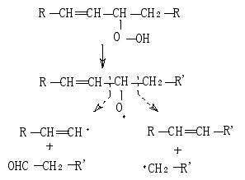
氢过氧化物分解的第二步是烷氧自由基两端的任一端的碳-碳键位置发生裂断。一般说来，酸性一侧（羧基或酯）断裂生成醛和酸（或酯），在烃（或甲基）一边断裂生成烃和含氧酸（或氧代酯）。如果这种断裂产生的是乙烯基，则形成醛，反应如下：
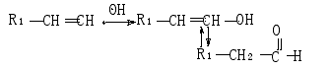
例如，油酸甲酯的 8-氢过氧化物异构体，在烃基一侧 a 断裂即生成癸醛和 8-氧代辛酸甲酯;在酯基一侧（b）断裂则形成 2-十一烯醛和庚酸甲酯。
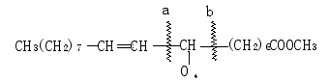
可以预计其余三种油酸酯的氢过氧化物都各自按同样方式产生四种有代表性的产物，即 9-氢过氧化物产生壬醛，9-氧代壬酸甲酯，2-癸烯醛和辛酸甲酯；10-氢过氧化物生成辛烷，10-氧代 8-壬烯酸甲酯，壬醛和 9-氧代壬酸甲酯
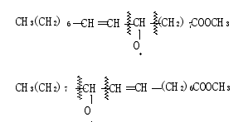
11-氢过氧化物可产生庚烷、11-氧代-9-十五烯酸甲酯、辛醛和 10-氧代癸酸甲酯。
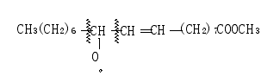
油酸酯在特殊条件下可在氢过氧化物和双键之间发生异裂。
如上所述，亚油酸酯自动氧化产生两个共轭氢过氧化物，即 9 和 13-氢过氧化物。图 4-22 表示 9-烷氧基的断裂。单重态氧的氧化作用可形成 4 个异构氢过氧化物。其中两个不具有自动氧化作用的特征，10-氢过氧化物可能生成 2-辛烯、10-氧代-8-癸烯酸甲酯、3-壬烯醛和 9-氧代壬酸甲酯；12-氢过氧化物生成已醛、12-氧代-9-十二烯酸甲酯、2-庚烯醛和 9-十一烯酸甲酯。如果在加热条件下亚油酸酯自动氧化生成碳链长小于Ｃ9的系列酯和氧代酯，即Ｃ6、Ｃ7、Ｃ8醛基酯、二羧酸系列和Ｃ5、Ｃ6、Ｃ7乙基酯系列（图 4-23）。
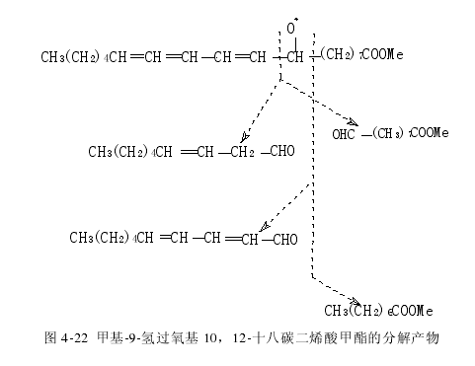
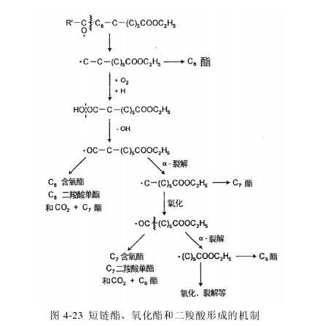
已知亚麻酸酯的 9，12，13 和 16 氢过氧化物生成某些裂解产物，但几种其他产物特别是较长碳链和不饱和氧代酯尚未确证，可能此化合物很快发生分解。
环状过氧化物或氢过氧基环状过氧化物一般是多不饱和脂肪酸氧化时形成的产物，并再分解成许多种化合物。以下表示 3，5-辛二烯-2-酮的形成：
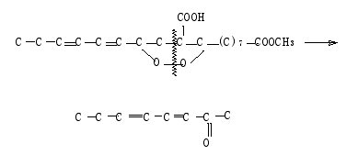

2．醛类进一步分解
醛类是脂肪氧化过程中生成的一类主要化合物，在氧化的脂肪中存在着多种醛类化合物。饱和醛容易氧化成对应的酸，以及发生二聚和缩合反应，例如三个己醛分子可结合成三戊基三恶烷。
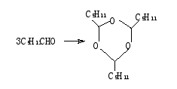

脂肪自动氧化生成醛、醇、酸、酯和烃及其他聚合物或双官能团氧化物，产生令人难以接受的气味，例如亚油酸酯的次级氧化产物三烷基三恶烷，具有较强的气味。有研究报道油酸自动氧化生成醛、醇、烷基甲酸酯和烃的历程，认为油酸酯的 10-氢过氧化物生成的壬醛脱氢后，在两种羰基自由基之间产生共振平衡（见图 4-24），导致过酸（peracid）和α-氢过氧基醛的形成，碳-碳和氧-氧裂解可以产生能够引发链反应或结合成氧化产物的各种自由基。
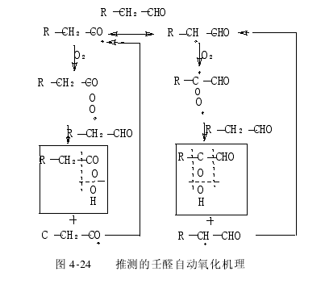
脂类氧化生成的不饱和醛的α-亚甲基，当受到氧的攻击，可发生典型的自动氧化反应，生成短链烃、醛和二醛化合物。
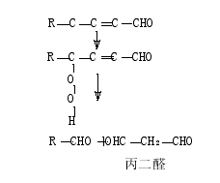
上述反应形成的丙二醛，可用硫代巴比妥酸（TBA）法测定。
关于含共轭双键的醛类的氧化机理，是由于氧攻击烯的中心位置生成环氧化物。以亚麻酸酯的 9-氢过氧化物生成的主要醛 2，4-癸二烯醛为例，产生 2，3-环氧或 4，5-环氧衍生物中间产物，图 4-25 表示 2，3-环氧化物的形成和分解：
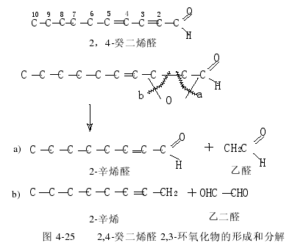
同样，4，5-环氧化物分解生成己醛、2-丁烯醛、己烷和 2-丁烯-1，4 二醛。
3.胆固醇的氧化
胆固醇氧化后可生成具有一定细胞毒性、血管紧张和致癌作用的有害物质。图 4-26 为胆固醇自动氧化的机制，氧化初期的产物是两种氢过氧化物异构体，即 7α-和 7β-胆固醇氢过氧化物，其中 7β-氢过氧化物的含量较高。氢过氧化物分解生成 7α-和 7β-羟基胆固醇，胆固醇α-和β-环氧化物和 7-酮基胆固醇，此外，还有来自侧链衍生的 20-和 25-羟基胆固醇，以及通过消去反应生成的一系列酮，即胆甾 3，5-二酮和胆甾 3，5-二酮基-7-酮等。
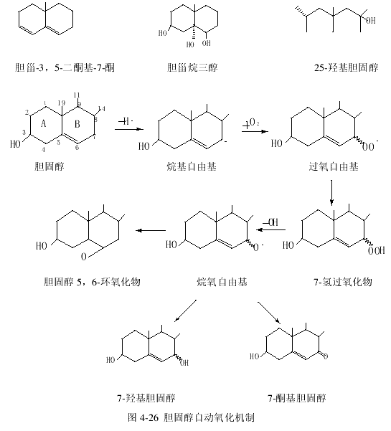
胆固醇氧化还生成一些另外的产物，如挥发性化合物，以及分子量相对较高的化合物和许多小分子量氧化物。胆固醇的氧化产物，已在干燥蛋制品、肉和乳制品、油炸食品和加热脂肪等系列加工食品中被测定证实。
4．烷基游离基和烷氧自由基的其他反应
当烷氧自由基从甲基的一侧裂解时，生成的烷基自由基可参与多种反应，如图 4-29 所示，例如与羟基结合生成醇，脱氢则形成 1-烯烃或氧化生成末端氢过氧化物，氢过氧化物再分解生成对应的烷氧自由基，烷氧自由基继续反应形成醛，或者进一步裂解生成另一种烷基自由基。
烷氧自由基若夺取另一个分子的α-亚甲基氢原子则生成羟基酸，或失去氢原子形成酮酸。
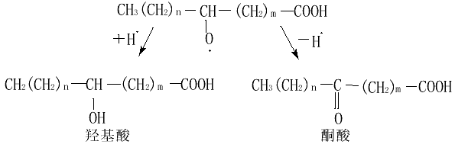
烷氧自由基或过氧自由基与双键反应形成下述环氧化物。
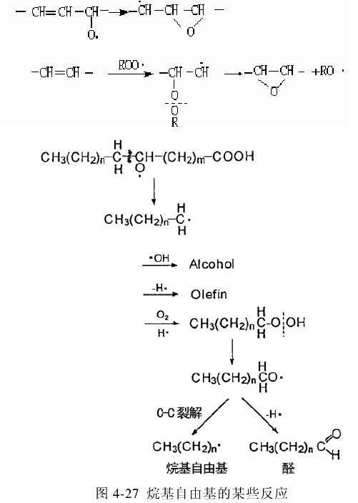
5.形成二聚和多聚化合物
二聚和多聚反应是脂类在加热过程和氧化反应中的主要反应，通常还伴随碘值降低以及分子量、粘度和折光指数增大。
在低氧压时脂类的两个酰基之间可以按不同的方式形成碳-碳键。
双键和共轭二烯通过狄尔斯-阿德耳（Diels-Alder）反应生成四取代环己烯。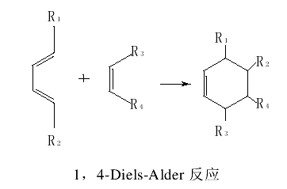
例如，亚油酸酯在热氧化时产生一个共轭双键，然后与另一个亚油酸酯分子（或油酸酯）反应，形成环状二聚物。
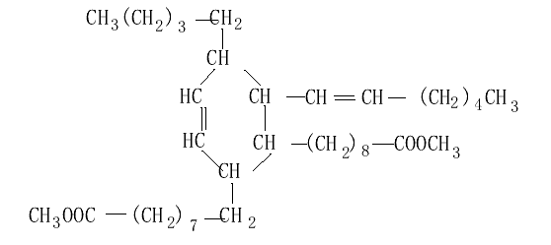
就酰基甘油而言，两个三酰基甘油分子的酰基或者分子内的两个酰基发生二聚反应。
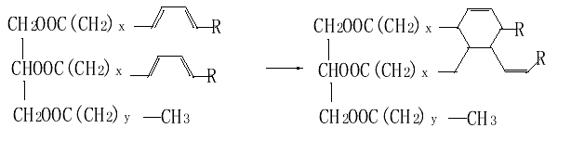
低氧压时自由基可相互结合成非环状二聚物，例如油酸酯形成 8，9，10 或11 碳位偶联的二聚物（脱氢二聚物）的混合物。
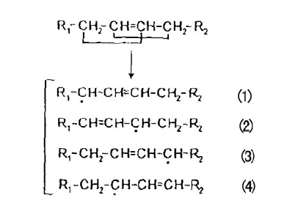
可能形成（1）（1），（1）（2），（1）（3），（1）（4），（2）（2），（2）（3），（2）（4），（3）（3），（3）（4）或（4）（4）自由基与双键加成的多种二聚物。
自由基和双键发生加成反应还可以生成二聚自由基，这种二聚自由基能够夺取另一个分子的氢原子，或者攻击另一个双键，形成无环或环状化合物，油酸酯和亚油酸酯的二聚反应分别表示在图 4-28 和 4-29 中。在不同酰基甘油的酰基之间也可以发生类似的反应，生成二聚和三聚三酰基甘油。
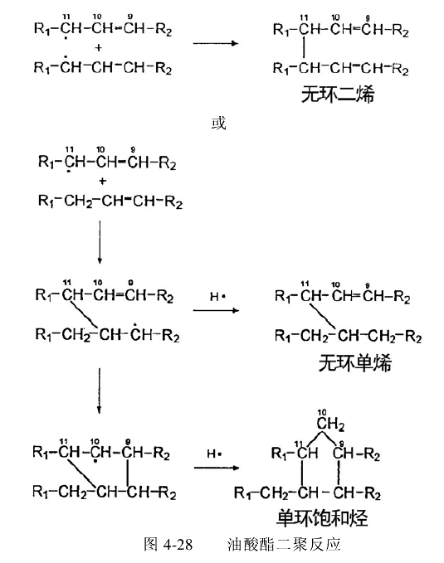
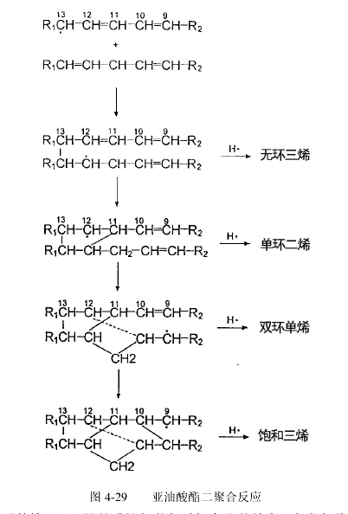

在供氧充足的情况下，烷基或烷氧基与过氧自由基结合，生成各种各样的二聚酸和聚合酸以及碳-氧-碳或碳-氧-氧-碳交联酰基甘油（图 4-30）。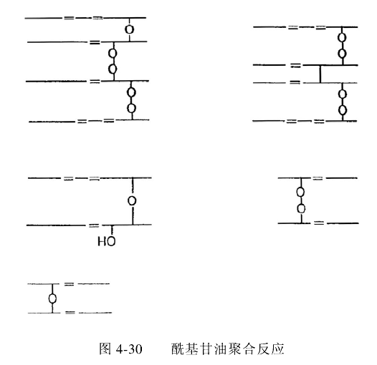
同一分子的自由基在双键上发生加成反应可生成环状单体，碳链较长的多不饱和脂肪酸易环化，如图 4-31 中所示的花生四烯酸的环化反应。
（四）生物体系中脂类的氧化
以上主要是关于纯脂类在液相中的氧化，然而包括食品在内的生物体系中，脂类分子通常以非常有序的状态存在，分子间的距离和迁移均受到一定限制，并且和邻近的非脂类物质如蛋白质、糖类化合物、水、酶、盐类、维生素、抗氧化物质前体和抗氧化剂紧密地结合在一起。显然，在这些天然体系中，脂类的氧化反应机理和产物，与纯脂类中进行的那些反应完全不相同。在生物体内脂类的氧化包括酶促氧化和非酶氧化。

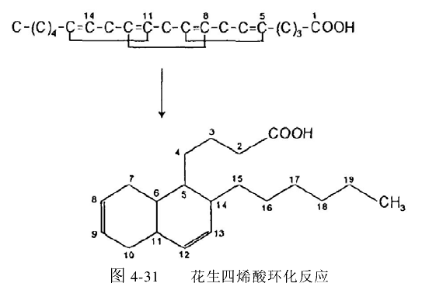
生物体组织中脂类非酶氧化反应的机理复杂，所以多采用较简单的非体相脂类体系进行研究，然后用所得的结果解释复杂的生物体系中脂类的氧化。非体相脂类模拟体系包括单分子层（水相表面或硅胶吸附）、人工脂类包囊和磷脂双层膜。米德（Mead）等认为这些非体相的氧化作用与体相中脂类的氧化作用不同。生成的中间产物也不同，在单分子层的非体相体系中，亚油酸酯氧化主要生成顺式或反式环氧化合物，为一级动力学反应。而体相脂类氧化生成的主要中间产物是氢过氧化物，其反应比非体相脂类氧化反应更为复杂，当活性不饱和酸碳链的双键之间插有抗氧化能力的饱和碳链，倘若碳链长度足以能干扰氧的传递，则过氧化速度降低。要查明分子取向对脂类氧化反应历程和产物的影响，还必须做更多的研究。
脂类的酶促氧化途径，是从脂解开始的，得到的多不饱和脂肪酸被脂肪氧合酶或环氧酶氧化分别生成氢过氧化物或环过氧化物。过去认为脂肪氧合酶只限于对植物中脂类的氧化，而现在已证明动物中也存在脂肪氧合酶体系。植物和动物脂肪氧合酶都具有区域专一性（即催化特定碳原子氧合）和立体专一性（形成对应的氢过氧化物）。接下去的反应包括酶裂解氢过氧化物及环过氧化物，生成各种各样的分解产物，它们常常是许多天然产物产生特征风味的原因。在有其他成分如蛋白质或抗氧化物质存在时，脂类与非脂类的氧化产物反应，不仅可以终止氧化反应（酶或非酶的），而且还能影响反应速率，例如某些非酶褐变产物具有抗氧化剂的作用。蛋白质的碱性基团可催化脂类氧化，并与氧化生成的羰基化合物发生醇醛缩合反应，最终也生成有抗氧化能力的褐色素。而脂类氧化生成的氢过氧化物能使含硫蛋白质发生氧化，造成食品营养成分的大量损失。脂类的次级氧化产物可引发蛋白质游离基反应或者与赖氨酸的ε-氨基形成席夫氏碱加成产物，此外，游离糖类化合物也可加快乳状液中脂类的氧化速度。
（五）脂类氧化的测定
脂类氧化是一个非常复杂的过程，包括氧化引起的各种各样的化学和物理变化，这些反应往往是同时进行和相互竞争的，而且受到多个变量的影响。由于氧化性分解对食品加工产品的可接受性和营养品质有较重要的意义，因此需要评价脂类的氧化程度。下面介绍一些常用的测定方法。
1．过氧化值：过氧化物是脂类自动氧化的主要初级产物，常用碘法测定。该法基于过氧化物使碘化钾释放出碘
ROOH+2KI→ROH+I₂+K2O
或将亚铁氧化成为高铁
ROOH+Fe²⁺→ROH+OH⁻+Fe³⁺
测定过氧化物的含量，一般用每千克脂肪中氧的毫摩尔数（mmol O₂/kg）表示。也可用比色方法测定。虽然过氧化值用于表示氧化初期产生的过氧化物，但并不十分准确可靠，因为分析结果随操作条件而变化，并且这种方法对温度的变化非常敏感。脂类在氧化过程中，过氧化值达到最高值后即开始下降。
如果将油脂的过氧化值与酸败味联系在一起考虑，有时可得到良好的相关性，但是结果往往不一致，因为产生酸败所吸收的氧或形成的过氧化物数量，随油脂的组成（饱和度高的脂肪，酸败所吸收的氧较少）、抗氧化剂和微量金属离子的存在以及氧化条件等各种因素而变化。
2．硫代巴比妥酸（thiobarbituric acid, TBA）法：这是广泛用于评价脂类氧化程度的方法之一。不饱和体系的氧化产物与TBA反应生成有颜色的化合物，例如两分子TBA与一分子丙二醛反应形成粉红色物质，因而可用于比色测定。
但并非所有脂类氧化体系中都有丙二醛存在，很多链烷醛、链烯醛和 2，4-二烯醛也能与TBA试剂反应产生黄色色素（450nm），但只有二烯醛才产生红色色素（530nm），因此，需要在两个最大吸收波长（黄色 450nm，红色 530nm）下进行测定。
一般说来，只有含三个或更多个双键的脂肪酸才能产生足够量与TBA反应的物质，反应历程如图 4-32 所示。丙二醛至少有一部分是多不饱和脂肪酸自动氧化的产物，类似前列腺素的环过氧化物的分解。
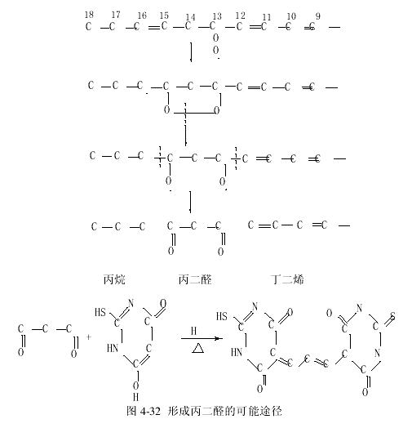
除了脂肪氧化体系中存在的那些化合物以外，还发现其他化合物也能够和TBA试剂反应生成特征红色色素，因而干扰测定，例如蔗糖和木材熏烟中的某些化合物与TBA反应显红色。因此，腌制和熏制的鱼肉加工品用TBA试剂检测脂肪的氧化程度时应进行校正。若一部分丙二醛已经与氧化体系中的蛋白质发生反应，则分析结果偏低，此外，风味评分与TBA值往往不一致，因一定量的油脂氧化所产生的TBA相对值因食品种类而异。但是，在很多情况下，TBA检验法仍可用来对一种试样的不同氧化状态进行比较。
３．总羰基化合物和挥发性羰基化合物的测定:总羰基化合物的测定方法通常是基于脂类的氧化产物醛和酮能与 2，4-二硝基苯肼反应生成腙的这一原理。但是，在检验条件下，不稳定底物的分解也可产生羰基化合物，例如氢过氧化物，从而干扰定量测定的结果。为使这种干扰降低至最小程度，在测定前预先使氢过氧化物还原为非羰基化合物或在低温下进行反应。
在氧化的脂肪中，羰基化合物的主要部分是分子量较大和不能直接产生香味的那些化合物。现已能用各种技术分离和测定挥发性羰基化合物，最普通的方法是在常压或减压下蒸馏回收挥发性分解产物，然后将蒸馏液和适当的试剂反应测定羰基化合物的含量。
4．茴香胺（anisidine，甲氧基苯胺）值：在醋酸存在时，茴香胺与醛反应显黄色，如果醛化合物含有一个和羰基共轭的双键，则使 350nm 波长处摩尔吸收值增大，因此，茴香胺值主要是测定 2-链烯醛。一般用氧化值（OV）（即 2×过氧化值+茴香胺值）评价油脂的氧化。
5．克雷斯试验（Kreis test）：这是商业、卫生监督部门最初用于评价脂肪氧化的一种检验方法。在盐酸酸性条件下脂肪的氧化产物 1，2-环氧丙醛（丙二醛异构体）和间苯三酚反应显红色。但是无氧化异味的新鲜油脂试样在加入克雷斯试剂后也可能出现颜色，并且各个实验室之间很难得到一致的检验结果。
６．光谱法：紫外光谱法是测定脂类的氧化程度的一种常用方法。通常在234nm（共轭双烯）处测定油脂吸收值，用于监测油脂的氧化过程。但是，除脂肪氧化初期外，吸收值的变化和脂肪的氧化程度没有多大联系。
红外光谱法也可用于测定脂类的氧化，根据反应过程中醛类化合物的生成及羟 基 含 量 的 增 加 ， 观 察 2780cm⁻¹ 的 醛 基 吸 收 峰 的 出 现 与 变 化 ， 以 及3400cm⁻¹~3600cm⁻¹的羟基吸收峰的增加，判断脂类的氧化程度。
７．环氧己烷检验法：根据卤化氢和环氧乙烷基团发生加成反应的原理，在醋酸溶液中，油脂试样用HBr滴定至结晶紫指示剂转变至蓝绿色为滴定终点，根据HBr的浓度和消耗的体积计算出试样中环氧化物的含量。但这种检验方法不够灵敏，而且缺乏专一性，因为卤化氢试剂还能与α，β不饱和羰基和共轭二烯醇等化合物发生反应。同时对于某些反式环氧化物，这种反应并不是定量的。另一种比色测定环氧乙烷的方法，是根据环氧乙烷和苦味酸反应的原理，其优点是灵敏度高，干扰小。
８．碘值：碘值用来表示油脂的不饱和程度，碘值降低说明油脂已发生氧化，所以有时用这种方法监测油脂自动氧化过程中二烯酸含量下降的趋势。碘值用所吸收碘的百分数表示。
９．荧光法：脂类氧化生成的羰基化合物与具有游离氨基的某些细胞组分相互作用，形成有荧光的化合物，因而用荧光法检测生物组织中的油脂氧化产物是一种较灵敏的方法。
１０．色谱法：液相色谱、气相色谱、薄层色谱、高效液相色谱和凝胶渗透色谱等多种色谱技术已用于测定油脂和含脂类食品中的氧化产物。色谱法对挥发性、极性或聚合的化合物能同时完成分离和定量测定。例如，戊烷或己醛是油脂自动氧化过程中产生的特征化合物，可用气相色谱法测定。
１１．感观评价：最终判断食品的氧化风味需要进行感官检验。风味评价通常是由有经验的人员组成评尝小组，采用特殊的风味评分方式进行的。
几种快速试验方法也可用于测量脂类在不同条件下耐受氧化的能力。
（1）史卡尔（Schaal）烘箱试验法：置油脂试样于 65℃左右的烘箱内，定期取样检验，直至出现氧化性酸败为止。也可以采用感官检验或测定过氧化值的方法判断油脂是否已经酸败。
（2）活性氧法（AOM）：这是一种广泛采用的检验方法，油脂试样保持在 98℃条件下，不断通入恒定流速空气，然后测定油脂达到一定过氧化值所需的时间。
（3）酸败法：如AOM法一样，不断通入恒定流速的空气到油中，通常在 100℃进行试验，测定氧化产物电导值的增加，用时间表示脂类氧化“诱导期”的长短，判断氧化作用。
（4）吸氧法：按密闭容器内出现一定的压力降所需的时间测定油脂试样的吸氧量，或在一定氧化条件下测定油脂吸收预先确定的氧量的时间，作为衡量油脂稳定性的方法。这种检验特别适用于抗氧化剂的活性研究。
（六）影响食品中脂类氧化速率的因素
食用脂肪中的脂肪酸对氧化敏感性明显不同，食品中还存在很多影响脂类氧化速率的非脂类成分，这些复杂组分可能产生共氧化，或者与其他氧化产物相互作用，以及它们对各种不同自动氧化进程的影响，使得任何精密的氧化动力学分析方法几乎都不可能在食品中得到应用。以下简要介绍有关的影响因素。
１．脂肪酸组成：
脂肪酸的双键数目、位置和几何形状都会影响氧化速率。花生四烯酸、亚麻酸、亚油酸和油酸的相对氧化速率近似为 40：20：10：1。顺式酸比对应的反式异构体更容易氧化，含共轭双键的比非共轭双键的活性更高，室温下饱和脂肪酸自动氧化非常缓慢，当油脂中不饱和酸已氧化酸败时，饱和脂肪酸实际上仍保持原状不变。但是，在高温下，饱和脂肪酸将发生明显的氧化。
２．游离脂肪酸与对应的酰基甘油的比例：
游离脂肪酸的氧化速率略大于甘油酯中结合型脂肪酸，天然脂肪中脂肪酸的无规分布使其氧化速率降低。脂肪和油中存在少量游离脂肪酸并不会明显影响氧化稳定性，但是，当商品油脂中存在较大量游离脂肪酸时，将使炼油设备或贮存罐中具有催化作用的微量金属与脂肪酸的结合量增加，从而加快脂类的氧化速率。
３．氧浓度：
如前所述，油脂体系中供氧充分时，氧分压对氧化速率没有影响，而当氧分压很低时，氧化速率与氧压成正比。但氧分压对速率的影响还与其他因素有关，例如温度、表面积等。
４．温度：
一般说来，脂类的氧化速率随着温度升高而增加，按氧分压对氧化速率的影响，温度同样是一个很重要的因素。当温度较高时，氧化速率随着氧浓度增大而增加的趋势不明显，因为温度升高，氧的溶解度降低。
５．表面积：
脂类的氧化速率与它和空气接触的表面积成正比关系，但是，当表面积与体积比例增大时，降低氧分压对降低氧化速率的效果不大。在O/W水包油乳状液中，氧化速率决定于氧向油相中的扩散速率。
６．水分：
在脂类的模拟体系和各种含脂肪食品中，已证明脂类氧化速率主要取决于水活度。在含水量很低（αw值约低于 0.1）的干燥食品中，脂类氧化反应很迅速。
当水分含量增加到相当于水活度 0.3 时，可阻止脂类氧化，使氧化速率变得最小，这说明水的保持效应可降低金属催化剂的催化活性，同时可以猝灭自由基，促进非酶褐变反应（产生具有抗氧化作用的化合物）和（或）阻止氧同食品接触。在水活度较高时（aw=0.55-0.85），氧化速度又加快进行，可能是增加了体系中催化剂的流动性引起的。
７．分子取向
脂类分子的取向对其氧化有着重要的影响。例如在 37℃、pH7.4 和催化剂Fe2+-Vc存在的水相中，研究多不饱和脂肪酸（PUFA）的氧化稳定性，发现氧化稳定性随不饱和度的增加而增加，实际与预期的结果相反，这说明PUFA的氧化与在水相中存在的构象有关。脂类分子的取向对氧化速率的影响以亚油酸酯为例说明，亚油酸酯有两种取向，一种是有序状态（以单分子层吸附在硅胶表面），另一种为体相结构。在 60℃时，亚油酸乙酯处在单分子层时比体相状态能结合更多的氧，因此氧化速率也就大得多；但是在 180℃的结果则相反，这是由于体相状态的亚油酸乙酯分子与自由基结合的运动速率明显高于单分子层，从而抵销了因结合氧能力的差异带来的影响。两种取向的主要分解产物虽然不完全相同，但它们都来自氢过氧化物的经典分解产物。
８．物理状态
胆固醇氧化的近期研究表明，物理状态对脂类氧化速率的影响也是非常重要的。将固态和液态的微晶胆固醇膜碎片悬浮在水溶液介质中，研究了在不同温度、时间、pH 和缓冲液等各种条件中的氧化稳定性，结果氧化类型和反应速率与条件有关，其中胆固醇的物理状态是最显著的影响因素，实际上其他因素是通过基质和介质的物理状态影响胆固醇氧化。
９．分子的淌度和玻璃化转变
脂类的氧化速率与分子的淌度（即迁移速率或流动性）有关。在玻璃化转变温度以下时，分子的运动受到扩散限制，致使氧化速率低。高于玻璃化转变温度时，温度对分子的淌度影响明显，此时氧化速率与温度有极大的相关性。
１０．乳化作用
在 O/W 水包油的浮浊液中，或者是油滴分散在水介质中的食品，氧化时氧必须扩散至水相，通过油－水界而方可与脂类结合，因此氧化速率与许多因素的相互作用有关，即乳化剂的类型和浓度，油滴的大小，界面的表面积，水相粘度，水相介质的组成和多孔性，以及 pH 等。
１１．助氧化剂
过渡金属元素，特别是那些氧化-还原电位对脂类氧化适宜的二价或多价金属元素是主要的助氧化剂，例如Co、Cu、Fe、Mn和Ni。如果体系中有这些元素存在，甚至浓度低至 0.1ppm时，也可以使诱导期缩短和氧化速率增大。大多数食用油脂中都含有微量的重金属，主要来自油料作物生长的土壤、动物体以及加工、贮存所用的金属设备和包装容器。所有食品包括流体食品（蛋、奶、果汁）中均天然存在游离的和结合形式的微量金属，关于金属催化作用的机理有以下几种假设：
a.加速氢过氧化物的分解
Mn⁺+ROOH→M^{(n+1)}++OH⁻+RO·
M^{n+}+ROOH→M^{(n-1)}++H⁺+ROO·
b.与未被氧化的底物直接发生反应
M^{n+}+RH→M^{(n-1)}++H⁺+R·
c.分子氧活化生成单重态氧和过氧化自由基
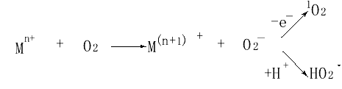
除过渡金属元素以外，存在于很多种食品中的羟高铁血红素（hematin）也是一种重要的助氧化剂。此外，辐射能，例如可见光、近紫外线和γ射线等都是脂类氧化的有效促进剂。
１２．抗氧化剂
抗氧化剂在食品化学中特别重要,将在下面专门论述。
（七）抗氧化剂
抗氧化剂是一类能延缓或减慢油脂氧化的物质，已报道有几百种具有抗氧化活性的天然和合成化合物，在食品中使用，它们应是廉价、安全的，对食品的品质如色泽、风味、质地不产生较显著的影响。目前在食品中允许使用的主要抗氧化剂是具有苯环取代成分的一元或多元酚类化合物（图 4-33）。通常是将抗氧化剂和其他酚类抗氧化剂或各种金属螯合剂混合在一起使用，这样可以对脂类产生很好的抗氧化效果，习惯上将抗氧化剂分为两类，即主抗氧化剂和增效剂。允许使用的抗氧化剂和金属螯合剂见表 4-7。
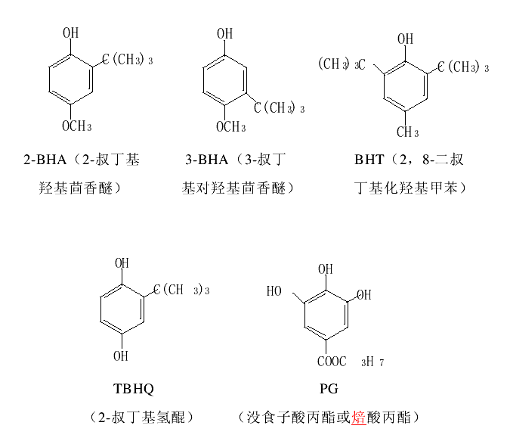
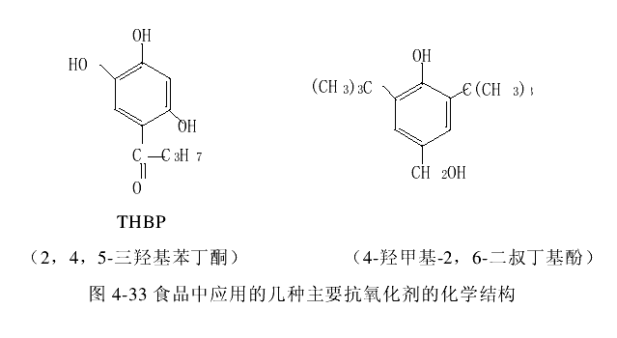
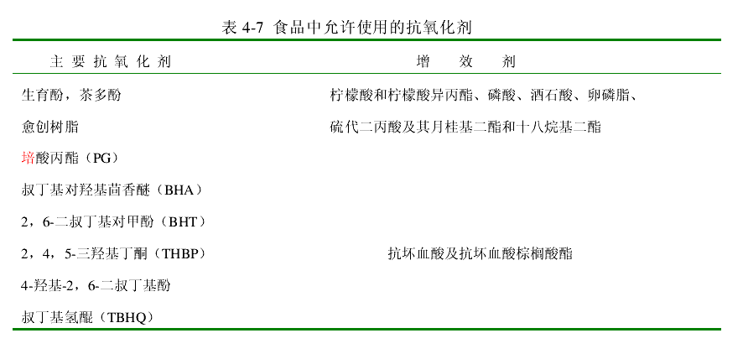
１．抗氧化效果和作用机制：抗氧化剂作用机制是阻止引发阶段自由基的形成或中断自由基的链传递反应，推迟自动氧化。过氧化物分解剂或金属螯合剂或单重态氧抑制剂，都可以阻止自由基的引发，但由于不能从体系中完全消除微量过氧化物和金属引发剂，所以目前仍集中对自由基受体所起的作用进行研究。
博尔兰特（Bolland）曾用含有氢醌抑制剂的亚油酸乙酯自动氧化模拟体系对抗氧化剂作用的动力学进行了详细的研究，他们假定抗氧化剂是通过氢给体或自由基受体作用来抑制链反应，并断定自由基受体（AH）主要是与ROO·而不是和R·基起反应。
ROO·+AH→ROOH+A·
还认为一个抑制剂分子最多可能终止的氧化链数目是 2，因此可将反应分两步表示。
ROO·+AH₂→ROOH+AH·
AH·+AH·→A+AH₂
另一些研究者对抗氧化机理曾提出过不同的看法，认为自由基中间体AH·由于和ROO·基反应形成了稳定产物，或者ROO·基和抑制剂（inh·）间形成复合物，而后一种复合物再同另一个ROO·基反应生成稳定的产物。
ROO·+inh→[RO₂-inh·]
[RO₂-inh·]+ROO·→稳定产物
虽然所有这些反应都可能发生，但博尔兰特等人最初的观点仍然是最重要的，因此基本反应历程可看成是抑制剂反应（1）和链传递反应（2）之间相互竞争。这两种反应都为放热反应。
ROO·+AH→ROOH+A·（1）
ROO·+RH→ROOH+R·（2）
抗氧化剂的抗氧化效果与多种因素有关，包括活化能、速率常数、氧化-还原电位、抗氧化剂损失或破坏的程度和溶解性质等。活化能随A-H和R-H的离解能增大而增大，所以，抗氧化剂（AH）的效果随A-H键能的降低而增加。但是最理想的是所形成的抗氧化剂自由基本身必须不引发新的自由基产生或者不参与链反应而被迅速氧化。在这一点上，酚类是很好的抗氧化剂，因为它们是极好的氢或电子供给体。另外，由于它们的自由基中间体的共振非定域作用（resonance delocalization）和没有适合于分子氧进攻的位置，所以比较稳定。例如，氢醌与过氧化自由基反应，形成稳定的半醌共振混合物。
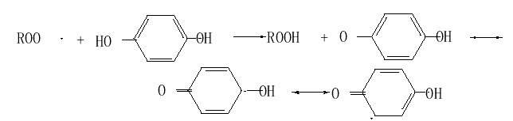

半醌自由基中间体能够进行许多种反应，形成更稳定的产物，它们又可以互相反应形成二聚物、歧化物（dismutate），重新形成原抑制剂分子的醌类化合物：
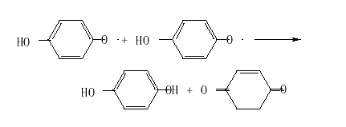
或者与另一个 ROO·游离基反应：
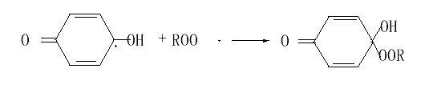
一元酚不能形成半醌或醌，但它们可生成具有中等共振非定域作用的自由基中间体，并且受到空间位阻作用。以 BHT 的二个叔丁基为例，在起始氢给予作用以后，叔丁基进一步降低烃氧自由基的链引发作用。亚油酸酯和 BHA 之间的净反应（net reaction）可表示如下：
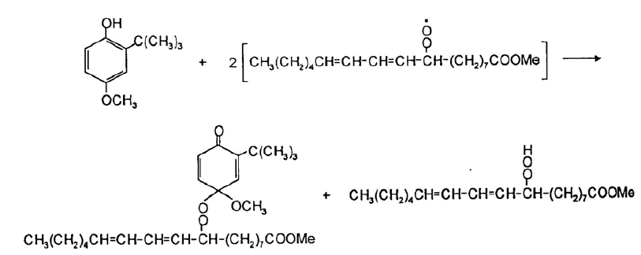
抗氧化剂除了化学作用外，在油脂中的溶解性和挥发性对抗氧化效果也有影响。抗氧化剂的溶解性可影响它同过氧自由基部位的接近，而抗氧化剂的挥发性影响它本身在贮存或加热过程中在油脂中存在的持久性。近几年来着重研究抗氧化剂在界面的作用，特别是像膜、胶束和乳状液这类体系中。抗氧化剂分子的两亲特性的重要作用已在双相和多相体系中被证实。
２．增效作用（synergism）：在抗油脂氧化体系中，使用二种或二种以上抗氧化剂的混合物比单独一种所产生的抗氧化效果更大，这种协同效应称为增效作用。增效作用分为两类，一类是由混合的自由基受体所产生的增效作用，另一类是金属螯合剂和自由基受体的联合作用。但是在通常的情况下，所谓增效作用是指能起到一种以上的作用而言，例如抗坏血酸既可以作为电子的给体，同时又是金属螯合剂、氧的清除剂，而且在体系中有利于形成具有抗氧化活性的褐变产物。
尤里（Uri）曾提出一种假说，可解释两种混合自由基受体在体系中所起的作用。例如AH和BH，假定B-H键的离解能小于A-H，并且BH因为空间位阻只能与RO2·缓慢地起反应，于是发生以下反应：
RO2·+AH→ROOH+A·
A·+BH→B·+AH
因此，BH在体系中可产生备用效应（sparing effect），因为它能使主抗氧化剂再生，此外，还使A·通过链反应而消失的趋势大为减弱。以酚类抗氧化剂和抗坏血酸结合的体系为例，因为酚类抗氧化剂是两者之中抗氧化效力较强的一种，为主抗氧化剂，而抗坏血酸为增效剂。
一般说来，金属螯合剂能部分钝化微量金属元素的催化作用，这些金属通常是以脂肪酸盐的形式存在于油脂中，金属螯合剂产生的增效作用可以极大地增强自由基受体的抗氧化性质。柠檬酸、酒石酸、磷酸、多磷酸盐和抗坏血酸是常用的金属螯合剂。
３．抗氧化剂的选择：抗氧化剂的选择是一个很重要的问题，因为各种抗氧化剂的分子结构不相同，它们在各种油脂或含油脂食品中以及在不同的加工、操作条件下作为抗氧化剂使用时，抗氧化效果表现出明显的差别。除在特殊应用中只强调抗氧化剂或其混合物的抗氧化效果外，一般情况下还需要考虑其他一些因素，例如在食品中是否容易掺合、抗氧化剂的持续特性（carry-throughcharacteristics）、对pH的敏感性、是否变色或产生异味、有效性和价格等。实际上在选择最适合的抗氧化剂或合并使用几种抗氧化剂时，将会碰到很多具体问题，例如食品中是否已经存在或加工过程中产生了抗氧化物质或助氧化剂，以及添加的抗氧化剂将会怎样起作用等。
近年来十分注意研究各种抗氧化剂的应用效果以及亲水-亲脂性的复杂关系。Porter 提出两种不同类型的抗氧化剂具有不同的应用方式。一种是表面积-体积比小的体系，例如在散装油脂（脂类-气体界面）中，用亲水-亲脂平衡值较大的抗氧化剂（例如 PG 或 TBHQ）最为有效。因为这类抗氧化剂集中于油脂的表面，而油脂与分子氧的反应主要在油脂表面发生。另一种是表面积-体积比例大的体系，例如具有极性脂膜、中性脂类的胞内胶束和乳化油胶束的各类食品，脂类在这些高水浓度的多相体系中，往往处于中间相状态，因此，用亲脂性较强的抗氧化剂最有效。例如 BHT、BHA、高级烷基、没食子酸酯和生育酚。
4. 常用主抗氧化剂的特性：
（1）生育酚：生育酚是一种自然界分布最广的天然抗氧化剂，是植物油中主要的抗氧化剂，动物脂肪中只有少量存在。生育酚共有七种成分，它们是母育酚（tocol）的甲基取代物，其中α、γ和δ三种异构体在植物油中含量最多。
生育酚：α=5，7，8-三甲基
γ=7，8-二甲基
β=5，8-二甲基
δ=8-甲基
这些衍生物的抗氧化能力不同，其顺序为δ>γ>β>α，同时温度和光对生育酚的相对活性有明显影响。在油脂加工中，未精炼的植物油中生育酚的含量多，在精炼后的油中仍保留一部分足以保持油脂稳定性。生育酚的抗氧化能力与浓度有关，低浓度时具有抗氧化作用，如果浓度过高则得到的结果相反，将会起到助氧化剂的作用。

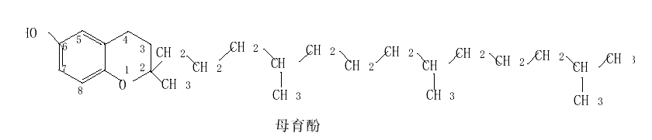
生育酚的抗氧化活性机制：生育酚同所有的酚类抗氧化剂一样，是通过竞争反应而起作用:
ROO·+RH→ROOH+R·
生育酚（TH2）按下列方式与过氧自由基反应：
ROO·+TH₂→ROOH+TH·
α-生育酚自由基相对较稳定，因为它的未成对电子是非定域的，显示如图4-34 中在能量上有益的共振结构（Ⅴ），因此远不如过氧自由基活泼，使α-生育酚成为一种有效的抗氧化剂。α-生育酚自由基还可猝灭另一个过氧自由基生成甲基生育酚醌（T）。

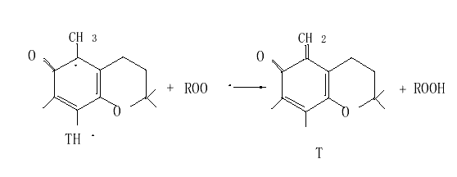
或是与另一个α-生育酚反应生成甲基生育酚醌和产生一个生育酚分子。
TH·+TH·→T+TH₂

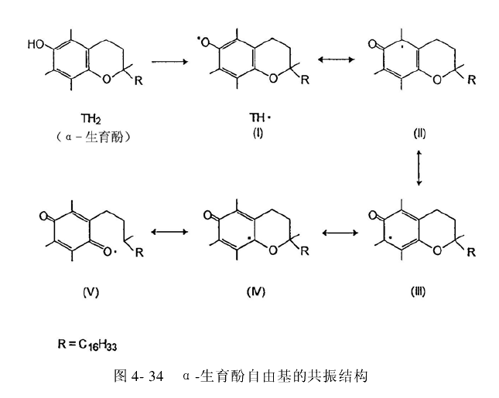
生育酚的助氧化作用：生育酚在一定条件下可起到助氧化剂的作用。通常在脂肪浓度大大超过生育酚浓度时，氧化导致生育酚几乎耗尽，然而脂肪相对于生育酚的减少仅很少变化，同时使 ROOH 积累，当 ROOH 积累的浓度较高时，反应向平衡的反方向进行，而使生育酚再生，进一步发挥抗氧化作用。
ROO·+TH₂→ROOH+TH·
从而又促进了链传递反应：
RH+ROO·→ROOH+R·
当α-生育酚的浓度较高时，通过下述反应形成自由基产生助氧化作用。
ROOH+TH₂→RO·+TH·+H₂O
（2）愈创树脂：是一种热带木本植物分泌出的树脂。由于它含有相当多的酚酸，所以在动物脂肪中的抗氧化效果比在植物油中更显著。这种树脂带红棕色，在油中的溶解度很小，并产生异味。
（3）丁基化羟基茴香醚（BHA）：商品 BHA 是 2-BHA 和 3-BHA 两种异构体的混合物（图 4-35），它和丁基化羟基甲苯（BHT），都广泛用于食品工业，BHA和 BHT 均易溶于油脂，对植物油的抗氧化活性弱，特别是在富含天然抗氧化剂的植物油中，如果将 BHA，BHT 和其他主要抗氧化剂混合一起使用，抗氧化效果可以提高。BHA 具有典型的酚气味，当油脂在高温加热时这种气味特别明显。新近的动物实验结果表明，这两种抗氧化剂对人体健康有害。
（4）去甲二氢愈创木酸（NDGA）：NDGA 是从沙漠地区的拉瑞阿属植物（Larrea divaricata）中提取的一种天然抗氧化剂，在油脂中溶解度约 0.5%~1%，当油脂加热时溶解度增大。NDGA 在油脂中几乎无持续性，并且在有铁存在或高温下贮存时，颜色略微变深，pH 值对 NDGA 的抗氧化活性有明显的影响，强碱条件下容易破坏并失去活性。这种抗氧化剂对防止脂肪-水体系和某些肉制品中羟高铁血红素的催化氧化是很有效的，由于 NDGA 价格高，目前还不可能得到广泛应用。在美国仅应用于包装材料，不允许作为食品添加剂使用。
（5）没食子酸(焙酸)及其烷基酯：从没食子酸的酚结构可以看出这种酚酸及其烷基酯具有很强的抗氧化活性。没食子酸可溶于水，几乎不溶于油脂。没食子酸酯在油脂中的溶解度随烷基链长的增加而增大，没食子酸丙酯是我国允许使用的一种油脂抗氧化剂，能阻止亚油酸酯的脂肪氧合酶酶促氧化，缺点是在碱性和有微量铁存在时产生蓝黑色，在食品焙烤或油炸过程中将迅速挥发。
（6）叔丁基氢醌（TBHQ）：TBHQ 是 70 年代开始应用的一种抗氧化剂。美国食品药品管理局（FDA）于 1972 年对这种抗氧化剂进行过广泛试验。TBHQ微溶于水，在油脂中的溶解性中等，很多情况下，对多不饱和原油和精炼油的抗氧化效果比其他普通抗氧化剂更好，而且不发生变色或改变风味稳定性，在油炸食品中还具有很好的持续性。大量动物饲养试验和生物学研究表明，按正常用量水平的 1000-10000 倍测定安全限度，证明 TBHQ 是一种安全性高的抗氧化剂。
（7）2，4，5-三羟基苯丁酮（THBP）：在结构上，THBP 与没食子酸相似，并且抗氧化性质也类似，THBP 目前尚未广泛应用。
（8）4-羟基-2，6-二叔丁基酚：是 BHT 甲基上的一个氢原子被羟基取代后生成的产物，挥发性比 BHT 小，抗氧化性能与 BHT 相当。
某些抗氧化剂按 100 倍以上允许用量进行动物试验，结果证明目前允许使用的各种抗氧化剂是安全的。但也有报道 BHT 能引起动物组织增生。在对天然抗氧化剂的大量研究中，发现许多生物材料中存在着抗氧化物质，例如香辣味植物、油料种子、柑桔果肉和皮、燕麦、茶叶、葡萄籽、莲藕、向日葵壳、可可壳、大豆、红豆，以及动物和微生物蛋白的水解液加热和非酶褐变的产物等。
5. 抗氧化剂分解：
抗氧化剂在高温下会显著分解，但在食品中由于氧化剂的使用浓度很低，因而分解产物的含量也很少。
4 种 酚 类 抗 氧 化 剂 在 185 ℃ 加 热 1h ， 其 稳 定 性 秩 序 为 ：TBHQ<BHA<PG<BHT，在加热过程中有的抗氧化剂是热稳定性的，而有的则易挥发，在 4 种抗氧化剂中 PG 的挥发性最小，而 BHT 和 TBHQ 的挥发性最大。抗氧化剂是食品添加剂的一种，各国都有明确规定和要求，美国联邦食品、药物和化妆品法规对添加剂的使用限制严格，抗氧化剂同时还要受到肉类检验法规、家禽检验法规以及州法律的限制。
三、热分解
食品加热过程产生各种化学变化，从风味、外观、营养价值和毒性观点考虑，其中某些变化是很重要的，因为加热时食品中的营养成分不但发生分解，而且营养素成分之间相互作用也极为复杂，并形成很多种新的化合物。在高温下，脂类氧化是一个复杂的化学变化过程，热解和氧化两种反应同时存在，饱和与不饱和脂肪酸在氧存在下加热均发生化学分解，图 4-35 表示其反应历程。
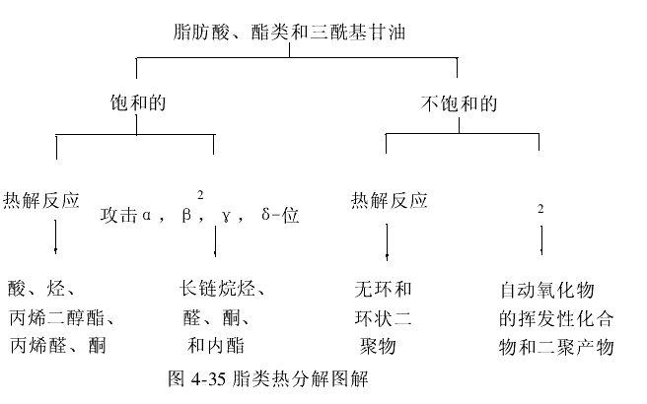
1、饱和脂肪类的非氧化热反应
饱和脂肪酸在很高温度下加热才会进行大量的非氧化分解，因此，在 200~700℃加热饱和三酰基甘油和脂肪酸甲酯，能检出所生成的分解产物，主要包括烃、酸和酮。近来已用非常灵敏的测定方法检出在真空和 180℃下加热三酰基甘油 1h后所生成的热解产物。
图 4-36 表示三丁酸甘油酯（Tri-4）、甘油三己酸酯（Tri-6）和甘油三辛酸酯（Tri-8），在无氧条件下加热时所生成的产物，每种三酰基甘油都可形成下述产物,即一系列的正烷烃和链烯 1-，其中以Cn-1（n表示脂肪酸分子的碳数）链烷为主，其他的有Cn脂肪酸、C_{2n-1}对称酮、Cn氧代丙酯、Cn丙烯、丙烯二醇二酯、Cn二酰基甘油，以及丙烯醛、CO和CO₂。定量分析结果表明，三酰基甘油分解产生的主要化合物是脂肪酸组分，在无水条件下经如下所示的六原子闭环反应形成游离脂肪酸。
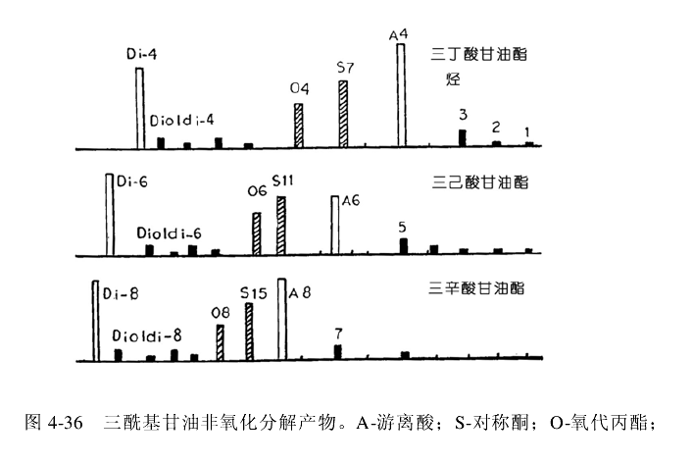
Dioldi-丙烷和丙烯二醇二酯；Di-二脂酰甘油酯；数字表示烃或脂肪酸的碳链
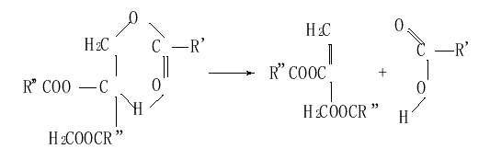

这个历程还可解释丙烯二醇二酯的形成过程，三酰甘油分子脱去酸酐便生成1-或 2-氧代丙酯和酸酐。
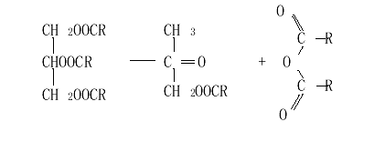
1-氧代丙酯分解生成丙烯醛和Cn脂肪酸，酸酐中间体脱羧即形成对称酮，是与三酰甘油辐射分解相似的自由基历程，这在热解产物的生成过程中同样起着重要的作用，特别是在较高温度下加热油脂。
2、饱和脂肪类的热氧化反应
饱和脂肪酸及其酯类比不饱和的同类物要稳定得多，然而，当加热至 150℃以上时，饱和脂类也会发生氧化，并生成多种产物，主要包括同系列的羧酸、2-链烷酮、直链烷醛、内酯、正烷烃和 1-链烯。
偶数碳链（C₆—C₁₆）脂肪酸系列的三酰基甘油在 180℃或 250℃空气中加热1 小时后生成的氧化产物中，烃系列产物与无氧条件下加热得到的产物相同，产生的主要烃类化合物都是C_{n-1}链烷，只不过前者的生成量较多。通常在加热氧化时生成的 2-链烷酮比链烷醛更多，其中C_{n-1}甲基酮是最多的羰基化合物。除与脂肪酸碳数相同的内酯外，其余内酯都是γ内酯，在碳数与母体相同的内酯中，γ和δ内酯化合物的数量较多。
饱和脂肪酸加热氧化形成氢过氧化物，脂肪酸的全部亚甲基都可能受到氧的攻击，一般在α，β和γ位置优先被氧化。
氧攻击α碳形成C_{n-1}脂肪酸（通过形成α-酮酸）,C_{n-1}链烷醛和C_{n-2}烃。这些产物进一步逐步氧化可形成一系列分子量较小的酸，这些酸本身发生氧化，生成具有它们自身特征的分解产物,形成少量短链烃、内酯和羰基化合物。
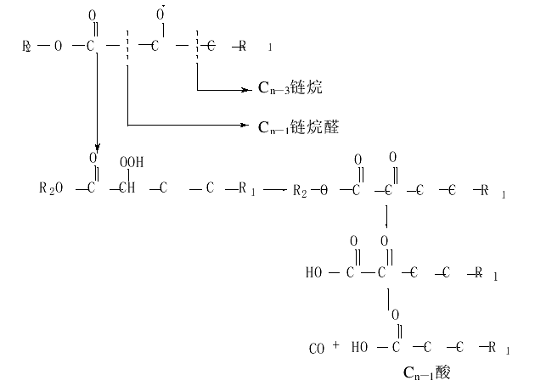
脂肪酸β-碳的氧化可生成β-酮酸，脱羧后形成C_{n-1}甲基酮，烷氧基中间体在α和β碳间裂解生成C_{n-2}链烷醛，在β和γ碳间断裂则生成C_{n-3}烃。
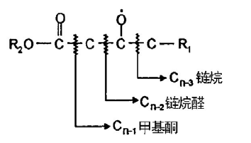
氧攻击γ位置时生成C_{n-4}烃、C_{n-3}链烷醛和C_{n-2}甲基酮
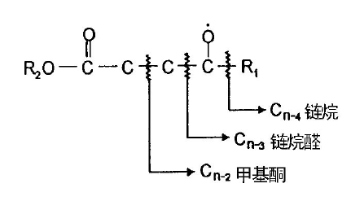此外，当γ位置形成氢过氧化物时，生成的羟基酸经环化可得到Cnγ-内酯。
3、不饱和脂肪酸酯非氧化热反应
不饱和脂肪酸在无氧条件下加热，主要反应是形成二聚化合物，此外，还生成一些低分子量物质，但是，这些反应都需要在较剧烈的热处理条件下才能发生，因此，油酸甲酯在 200℃以下无明显分解，若在氩气环境中 280℃加热 65h，除生成烃、短链和长链脂肪酸酯、直链二羧酸二甲酯以外，还形成二聚物，其中很多化合物是由靠近双键位置的 C-C 键均裂产生的自由基和（或）自由基的结合所形成的。二聚化合物包括无环单烯和二烯二聚物以及具有环戊烷结构的饱和二聚物，它们都是通过双链的α-亚甲基脱氢后形成的烯丙基产生的，这类自由基经过歧化反应可形成单烯酸或二烯酸，或与 C=C 发生分子间或分子内的加成反应（图 4-30）。
亚油酸甲酯在上述同样的条件下加热，将生成更复杂的二聚物混合物，包括饱和三环、单不饱和双环，二不饱和单环和三不饱和的无环二聚物，以及含一个或二个双链的脱氢二聚物。亚油酸乙酯在 180℃真空下加热 1h 仅生成微量的挥发性分解产物，这些化合物的含量非常小。
4、不饱和脂肪酸酯热氧化反应
不饱和脂肪酸比对应的饱和脂肪酸更易氧化，在高温下氧化分解反应进行得很快。虽然在高温和低温的氧化存在某些差异，但两种情况下的主要反应途径是相同的。根据双键的位置可预测氢过氧化物中间体的形成和分解，实际上这些反应能在较宽的温度范围内发生。从加热过的脂肪中已分离出很多种分解产物，脂肪在高温下生成的主要化合物，具有脂肪在室温下自动氧化产生的那些化合物的典型特征。
高温下氢过氧化物的分解和次级氧化速度非常快，在多种因素作用的净平衡下，可测定出自动氧化过程中一定时间内某一分解产物的数量。温度、氢过氧化物的分子结构、油脂自动氧化程度和分解产物本身的稳定性等因素，都将对产物的最终定量组成产生较大的影响。由于这些因素不仅影响 C-C 键的断裂，而且还影响许多与 C-C 键断裂相竞争的其他分解反应，后者反应还包括 C-O 断裂，它可导致氢过氧化物位置异构化、环氧化，形成二氢过氧化物及分子内环化和二聚反应。以上是不饱和脂肪酸热氧化聚合的作用机理。不饱和脂肪酸在空气中高温加热可生成氧二聚物或氢过氧化物的聚合物、氢氧化物、环氧化物、羰基以及环氧醚化合物。对这些化合物的精确结构及各种氧化参数，对生成这些化合物的反应所产生的影响，仍然有许多是不了解的。由于高效液相色谱分离技术的发展和在食品中得到应用，人们对氧化聚合反应的研究重新产生了兴趣。
四、油脂在油炸条件下的化学变化
食品在有氧存在和温度约 180℃的油炸过程中，随食品与热油脂接触时间的不同，油炸产品通常吸收 5%～40%的油脂。在油炸过程中，脂肪将会产生许多化学变化。
1、油炸过程中油脂的特性
油脂在油炸过程中产生的化合物有以下几类。
（1）挥发性化合物：油脂在油炸过程中产生饱和与不饱和醛、酮、烃、内酯、醇、酸和酯等化合物。油脂在空气中于 180℃下加热 30min 以后，所形成的主要挥发性氧化产物可用气相色谱法进行鉴定。虽然各种挥发性化合物的数量大不相同，但都会出现一个平稳值（平稳值是指挥发物的生成与蒸发或分解之间达到平衡时的数值），挥发性物质的含量取决于油脂和食品的种类，以及油炸条件。
表 4-8 列举出油脂在油炸过程中某些挥发物的浓度。
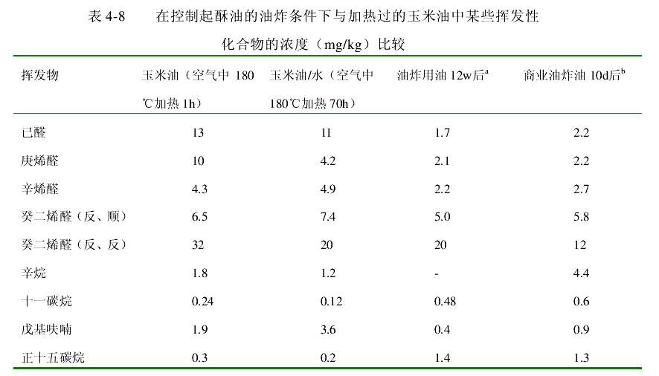
a.油炸用油和起酥油组成未进行分析测定。
b.油炸用的起酥油组成未进行分析测定。
（2）中等挥发性非聚合的极性化合物（例如羟基酸和环氧酸）：这些化合物是由各种不同氧化途径形成的化合物，包括前面讨论过的烷氧基。
（3）二聚和多聚酸以及二聚和多聚甘油酯：由于聚合反应，形成多聚物使油脂粘度明显增大。
（4）游离脂肪酸：三酰基甘油在有水和加热条件下水解产生游离脂肪酸。
以上是油脂在油炸过程中的各种物理和化学变化，这些变化包括粘稠性和游离脂肪酸含量的增加，颜色变深、碘值降低、折光指数改变、表面张力降低和油脂产生泡沫的趋势增大。
2、油炸食品的特性
在油炸过程中，食品不断向高温油脂中释放水，产生的水蒸汽将油的挥发性氧化产物从体系中释放出去，被蒸发出的水同时还起到搅拌油脂的作用，并促使油脂水解，产生更多的游离脂肪酸。但油脂表面形成水蒸汽可减少油脂与氧接触，因而对油脂起保护作用。油炸过程中，食品本身或食品与油脂相互作用均可产生挥发性物质，例如马铃薯产生含硫化合物和吡嗪衍生物。食品在高温油炸过程中对油脂的吸收量因食品种类而异，油炸马铃薯片可吸收大约 35%的油脂。一般说来，淀粉类食品吸收的脂肪量最多，因此需要经常或连续向油炸容器中补充新鲜油脂，以利于使油脂在油炸条件下迅速达到稳定状态。另一方面，食品本身的内源脂类也不断进入到油脂中，这两种油脂混合后的氧化稳定性与原来经过油炸过程的油脂不相同。
3、化学和物理变化
在油炸过程中无论油脂或食品都会发生多种物理和化学变化，这些变化有的可以使油炸食品具有特征的感官品质；但是，如果对油炸过程的条件控制不适当会引起油脂和食品大量的分解，不仅会损害油炸食品的感官品质，而且也会使营养价值降低。
油炸过程中脂肪的物理和化学变化受到很多参数的影响。所形成的化合物种类取决于油脂和油炸食品的化学组成，显然高温下长时间的油炸和金属污染物也能促使油脂大量分解，油炸容器的种类和油炸方式（连续式或间歇式）也是一个重要的方面。例如表面积-体积比大的油脂氧化较快，还有其他一些重要因素例如油脂的翻动速度和加热方式（连续或间歇）以及有无抗氧化剂存在等。
4、油炸后油脂品质的检验方法
油脂经过油炸过程以后，常规的测定项目包括粘度、游离脂肪酸、感官品质、发烟点、泡沫量、聚合物和降解产物的测定。油炸过程中油脂的变化很大，因此，一种检验方法可能适用于某些条件，而对其他条件可能完全不适合。以下是根据氧化分解产物的相对极性制定的检验方法：
（1）石油醚不溶物检测：油炸后的油脂如果石油醚不溶物≥0.7%和发烟点低于 170℃，或者石油醚不溶物≥1.0%，无论其发烟点是否改变，均可认为已经变质。这种方法费时，且不准确，因为某些氧化产物也可以部分地溶解于石油醚中。
（2）极性化合物柱色谱测定法：经过加热的油脂可用硅胶柱分离，非极性部分用石油醚-乙醚混合溶剂洗脱，用它与总量的差值计算出极性部分的重量百分数。根据极性组分含量的大小决定油脂能否使用，极性部分的最大允许值为27%。
（3）介电常数测量：介电常数测定是一种快速灵敏的分析方法，油脂在油炸过程中介电常数发生改变，油脂的介电常数的变化通过食用油传感器测量，介电常数随极性增强而增大。这种方法的优点是：体积小，便于携带，可以在现场测量，不需要技术熟练的专人操作，分析时间不超过 5min，但在解释测定数据时必须慎重。介电常数读数表示极性和非极性组分间的平衡，油脂油炸时这两类成分都会产生，通常主要是极性部分增多，但两部分之间的净差值取决于各种复杂因素，其中有些与油脂本身的质量无关，例如水分。
（4）二聚物酯类的气相色谱分析法测定：将油脂全部转变成甲酯，用一根短色谱柱进行分析，调整色谱条件的各项参数使二聚酯在色谱图上能显示出保留时间约 3 分钟的双峰，而其他单酯随溶剂峰一起洗脱。结果发现，二聚化合物与热分解反应有关，特别是延长加热时间可使分解产物增多。
五、电离辐射对脂肪的影响
食品辐射主要是杀死微生物和延长货架期。这种方法可用来对肉或肉制品灭菌[辐射剂量 10~50 千戈瑞（kGy），相当于 1000~5000krad]，冷藏鲜鱼、鸡、水果和蔬菜（中等剂量 100~1000krad）辐射可延长货架期，用低剂量 100krad 辐射处理土豆和洋葱能抑制发芽，推迟水果后熟，杀死谷物、豌豆、大豆中的昆虫。
从食品品质和经济观点来看，辐射保藏食品已逐渐受到人们的重视。世界粮农组织、世界卫生组织和国际原子能协会专家委员会（FAO/WHO/IAEA）于 1980 年11 月讨论了辐射食品的安全性和卫生问题，认为任何食品、农产品辐射总平均剂量达到 1000krad，并不会产生毒性危险，因此，食品辐射不需再做毒理学试验。
食品的辐射处理，与热处理一样也可诱导化学变化，因此必须控制处理条件，使这类化学变化的性质和程度不致于损害食品品质和带来卫生问题。为确定辐射对各种食品组分的影响，已进行了广泛而深入的研究，有关脂类在辐射过程的早期研究工作，大多是关于天然脂肪或某些合成脂类体系中的辐射-诱导氧化，只是在最近才精确地研究了脂肪中的辐解变化（非氧化性变化）。
1、辐解产物
天然脂肪或脂肪酸及其衍生物的模拟体系，在无氧和不同剂量的辐射条件下所产生的化合物种类列举于表 4-9。
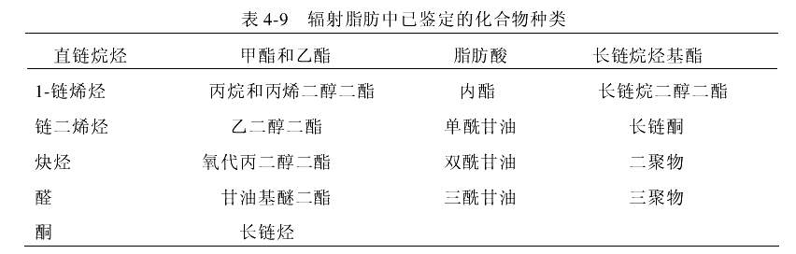
表 4-9 列出的这些化合物是牛和猪的脂肪、鲭鱼油、玉米油、大豆油、橄榄油、红花油、棉籽油和纯三酰基甘油在辐射处理过程中产生的，全部处理均在真空条件下进行，辐射剂量范围 500~6000 千拉德。烃、醛、甲酯和乙酯以及游离脂肪酸是脂肪辐射时产生的主要挥发性产物。研究发现，经过辐射的脂肪可产生C1~C17正烷烃、C2~C171-链烯烃、不饱和单烯、一系列链烃二烯和某些情况下产生的多烯，以及C16、C18直链烷醛和C16、C18脂肪酸甲酯、乙酯。而经过辐射的鱼油，只产生碳数大于C17的不饱和烃，从辐射的椰子油中只发现比C16链长度短的醛。
油脂辐解产物主要决定于原来油脂的脂肪酸组成，虽然产生的大多数烃类化合物的量很少，但是碳原子数比原来脂肪中主要组成脂肪酸少一个或两个碳原子的烃类化合物的数量最多。例如猪脂肪中 18：1 酸是主要组成脂肪酸，辐射生成的C17和C16烃最多。椰子油的主要组成脂肪酸是月桂酸，辐解所产生的大量烃是十一烷和十一烯（见表 4-10）。在辐解混合物中，主要的醛类其碳链长与原来脂肪的主要组成脂肪酸的链长相同，所生成的大量甲酯和乙酯其碳链长也和原来脂肪中最主要的饱和脂肪酸的链长一样。如果脂肪辐解前已部分氢化，由于原脂肪酸组成已经改变，因而辐解化合物的组成也将随之发生相应地变化，近来已对牛脂肪中分子量大的辐解产物进行了鉴定。
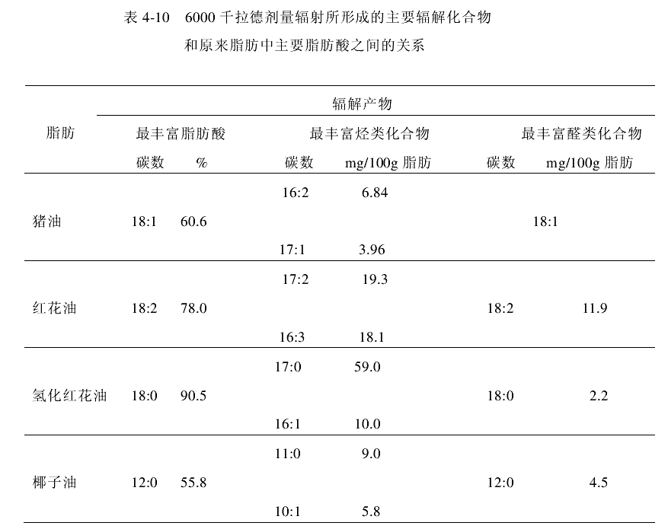
2、辐解的作用机理
（1）基本原理：物质吸收电离辐射，首先形成离子和激化分子，由于激化分子和离子的分解，或者它们和邻近的分子发生反应，引起化学降解，激化分子不仅可解离成自由基，还能继续解离成更小的分子或自由基，而离子之间主要是中和反应。激化分子解离或离子反应所形成的自由基，在高浓度自由基区可以互相结合，或者在介质中扩散并与其他分子发生反应。
（2）脂肪的辐解作用：辐解诱导的反应结果并不是化学键无规断裂的统计分布，这些反应是按照最佳途径进行的，这些途径主要受分子结构影响。正如所有含氧化合物一样，饱和脂肪的氧原子电子缺乏，所以最先在羰基附近的位置发生断裂。
在三酰基甘油分子中，羰基附近的五个位置优先发生裂解，而脂肪酸其余碳-碳键裂解是完全无规的。
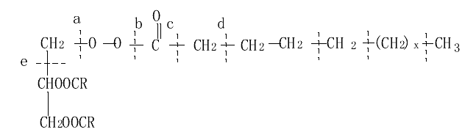
在 a,b,c,d 和 e 位置发生裂解可形成烷基、酰基、酰氧基和酰氧亚甲基自由基，另外，还有能代表对应甘油残基的自由基。由于脱氢可使自由基反应终止，靠失去氢原子形成的不饱和键，只能较低程度终止自由基反应。因此，酰氧基-次甲基键α的断裂可产生游离脂肪酸和丙二醇二酯或丙烯二醇二酯，酰基-氧键 b 断裂则形成一个碳链长度与母体脂肪酸相等的醛和一个二酰基甘油，在位置 c 或 d断裂可生成比母体脂肪酸少一个或二个碳原子的烃和一个三酰基甘油，甘油基骨架的碳原子之间发生 e 断裂，则生成母体脂肪酸甲酯和乙二醇二酯。另外，因自由基再结合，又可生成各种辐解产物，如烷基自由基相互结合能形成链更长的烃或二聚烃：
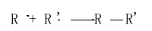
酰基自由基与烷基自由基结合可生成酮：
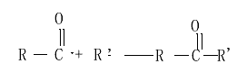
酰氧自由基与烷基自由基结合生成酯：
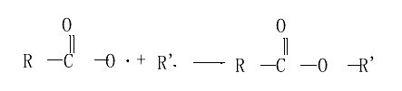
烷基自由基与各种甘油残基自由基结合生成烷基二酸甘油酯，甘油基醚二酯。
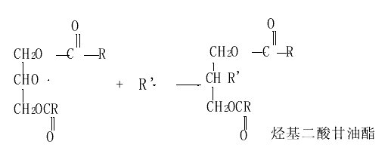
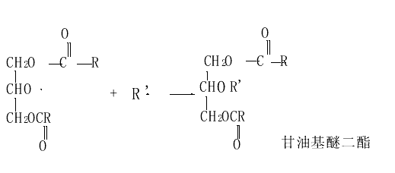
脂肪辐解除了以上介绍的机理外，可能还有其他一些反应途径，特别是甘油酯分子因不饱和性所引起的辐解反应，例如交联、聚合和环化反应，尚需详尽地进行研究。
在有氧存在时，辐射还会加速脂肪的自动氧化过程，使脂肪自动氧化的速率变得更快，因为辐射可加速下面几种反应，形成的自由基和氧结合成氢过氧化物；氢过氧化物分解，产生多种分解产物，特别是羰基化合物，并且抗氧化剂遭到破坏。
（3）含脂肪的和多组分的食品：这类食品在受到电离辐射时，脂肪和其他组分都一起受到辐射。现已证明，这类辐射过的食品中也有脂肪辐解产物，但是由于其他共存物质的稀释效应使这些产物的浓度大为降低。当然，非脂类成分的辐解以及这些成分与脂类的相互作用，还会产生另外的一些变化。
辐射可降低含脂肪食品的稳定性，主要是由于抗氧化因子被破坏，因此最好是在隔绝空气的环境中进行辐射和在辐射后向食品中添加抗氧化剂。另一方面，也曾发现在某种情况下辐射能产生有利于提高食品稳定性的保护因子。
3、辐射与热效应的比较
辐射与热效应所涉及的机理不同，但是脂肪辐解产生的许多化合物与加热时形成的产物有些相似。在加热或热氧化的脂肪中已鉴定的分解产物比经过辐射的脂肪要多得多。近来有人在脂肪酸酯和三酰基甘油的研究中发现，即使剂量高达25000krad，所得到的挥发性和非挥发性产物的种类和数量都比在 180℃加热油炸1h 得到的要少得多。
4、生物效应
辐射可引起脂溶性维生素部分破坏，其中以生育酚最为敏感，大量试验证明按巴氏灭菌剂量辐射的含脂肪食品不存在毒性危险。

第六节 油脂加工化学
一、油脂精炼
未精炼的粗油脂中含有数量不同的、可产生不良风味和色泽或不利于保藏的物质，这些物质包括游离脂肪酸、磷脂、糖类化合物，蛋白质及其降解产物。其中水、色素（主要是胡萝卜素和叶绿素）以及脂肪氧化产物，在粗油脂经过逐步精炼过程以后可以除去。
1、沉降和脱胶
沉降包括加热脂肪、静置和分离水相，这样可使油脂中的水分、蛋白质物质、磷脂和糖类被清除。特别是含有大量磷脂的油，例如豆油，在脱胶预处理时应加入 2%～3%的水，并在温度约 50℃搅拌混合，然后静置沉降或离心分离水化磷脂。
2、中和
除去游离脂肪酸的方法是向油脂中加入适宜浓度的氢氧化钠，然后混合加热，剧烈搅拌一段时间，静置至水相出现沉淀，得到可用于制作肥皂的油脚或皂脚。油脂用热水洗涤，随后静置或离心，使中性油与残余的皂脚分离。
碱处理的主要目的是除去油脂中的游离脂肪酸，但同时也能使油脂中的磷脂和有色物质明显减少.
3、漂白
油脂加热至 85℃左右，用吸附剂例如漂白土（Fuller’s earth）或活性炭处理，有色物质几乎全部被清除，漂白时应注意防止油脂氧化。其他物质例如磷脂、皂化物和某些氧化产物也同色素一起被吸附，然后过滤除去漂白土，便得到纯净的油脂。
4、脱臭
油脂中非需宜的挥发性化合物多半是油脂氧化时产生的，用减压蒸汽蒸馏可以除去。通常添加柠檬酸是为了螯合微量重金属离子，这种处理方法同样也可以使非挥发性异味物质通过热分解转变成挥发性物质，然后再经过水蒸汽蒸馏除去。
虽然油脂经过精炼后可提高氧化稳定性，但精炼过程中会造成油脂中天然抗氧化物质的损失。例如，粗棉油中含有大量的棉酚和生育酚，比精炼棉油的抗氧化作用强。另一方面，精炼过的棉油明显优于粗棉油的品质，无论是色泽、风味或稳定性都明显提高，还能有效地清除油脂中某些毒性很强的物质，例如花生油中可能存在的污染物黄曲霉毒素以及棉籽油中的棉酚。
二、油脂氢化
油脂氢化是三酰基甘油的不饱和脂肪酸双键与氢发生加成反应的过程，油脂的这种加工方法在油脂工业中是很重要的。因为它可以使液体油脂转变成更适合于特殊用途的半固体脂肪或可塑性脂肪（plastic fats），例如，起酥油（shortenings）和人造黄油（margavine），而且还能提高油脂的熔点与氧化稳定性，也改变了三酰甘油的稠度和结晶性。
油脂氢化分为全氢化和部分氢化，全氢化用骨架镍作为催化剂加热至 250℃，通入氢气使压力达到 8.08×105 Pa，全氢化可生成硬化型氢化油脂，主要用于生产肥皂。部分氢化是在 1.5～2.5 ×105 Pa和 125～190℃用镍粉催化并不断地搅拌，因搅拌有利于氢溶解和使催化剂与油混合均匀，同时还有助于反应生成热很快散失，部分氢化生成乳化型可塑性脂肪，用于加工人造奶油、起酥油。油脂氢化前必须经过精炼、漂白和干燥，游离脂肪酸和皂的含量要低，另外，氢气还必须干燥且不含硫、CO2和氨等杂质，催化剂应具有持久的活性，使氢化和异构化的选择性按期望的方式进行，同时应容易过滤除去。氢化反应过程通常按油脂折光指数的变化来进行监控，因为油脂的折光指数与其饱和程度有关。当氢化反应达到所要求的终点时，将氢化油脂冷却，并过滤除去催化剂。
1、氢化的选择性
油脂氢化过程，不仅使双键加成变成饱和键，而且还可以改变双键的位置或使双键的顺式构型转变成为反式构型，形成的异构体称为异酸（isoacid）。因此，油脂部分氢化生成的复杂混合产物，依赖于被氢化的双键类型和异构化程度，以及这些反应的相对速度。下面是亚麻酸酯氢化时可能发生的反应。
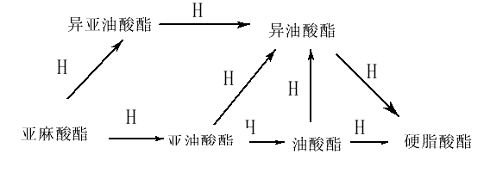
所谓选择性是指不饱和度比较大的脂肪酸与不饱和度小的脂肪酸的相对氢化速率。按阿布里特（Albright）定义的“选择性比”可定量地用式子表示：亚油酸氢化生成油酸的速率/油酸氢化形成硬脂酸的速率。根据氢化过程的起始和终止时的脂肪酸组成以及氢化时间可计算出反应速率常数（图 4-37），上述反应的选择性比（SR）为：
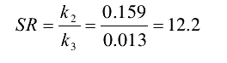
这意味着亚油酸的氢化速率比油酸快 12.2 倍。
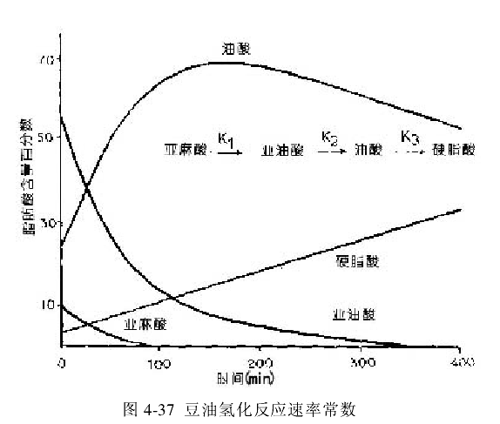

由于每种氢化油的SR计算非常繁琐，因此阿布里特计算SR一定时间内，各种油脂的脂肪酸组成，绘制出一组曲线。这些曲线是以碘值降低（△IV）对未氢化的亚油酸部分（L/Lo）作图绘制成的。虽然曲线是在假定反应速度为一级反应和异油酸与油酸的氢化速率相同的情况下计算的，但对于确定选择性来说仍然是很有用的。豆油的选择性比（k2/k3）曲线见图 4-38。同样可用类似的方法表示亚麻酸的选择性，即InSR=k1/k2，式中k1和k2如图 4-39 所表示的数值，它与豆油的氢化有关，豆油的生油味是由高含量亚麻酸酯引起的。
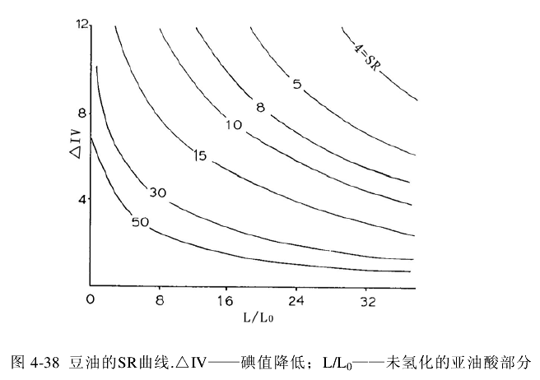
图 4-38 豆油的SR曲线.△IV——碘值降低；L/L0——未氢化的亚油酸部分
各种催化剂有不同的选择性，操作参数对选择性有很大影响，如表 4-11 所示。低压、高温，高浓度催化剂和搅动强度低，都可以得到较大的 SR 值。表 4-11还列举了加工条件对氢化速率和生成反式酸的影响。已有许多推测机理用来解释加工条件对氢化选择性和速率的影响。
表 4-11 操作参数对选择性和氢化速率的影响
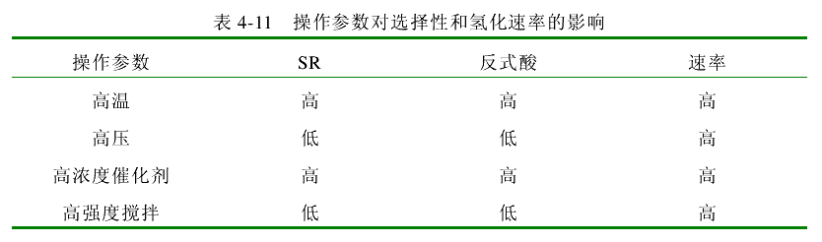
2、氢化的机理
一般认为脂肪氢化的机理是不饱和液体油脂和被吸附在金属催化剂表面的原子氢之间的反应。反应包括三个步骤：首先，在双键（图 4-39 中）两端任何一端形成碳一金属复合物；然后这种中间体复合物与催化剂所吸附的氢原子反应，形成不稳定的半氢化态（half-hydrogenated state）即图 4-39 中的（2）或（3），处于这种状态的烯烃只用了一个键与催化剂连接，因而可以自由旋转；第三步是这种半氢化合物与另一个氢原子反应，同时和催化剂分离，形成饱和的产物[图4-39（4）]。相反,另一种不饱和脂类加氢的情况是失去氢原子，恢复双键结构，但重新形成的双键的位置可以和原来的未氢化的化合物相同，也可能是原来双键位置的异构体，或者几何异构体[图 4-39 中（5）和（6）]。
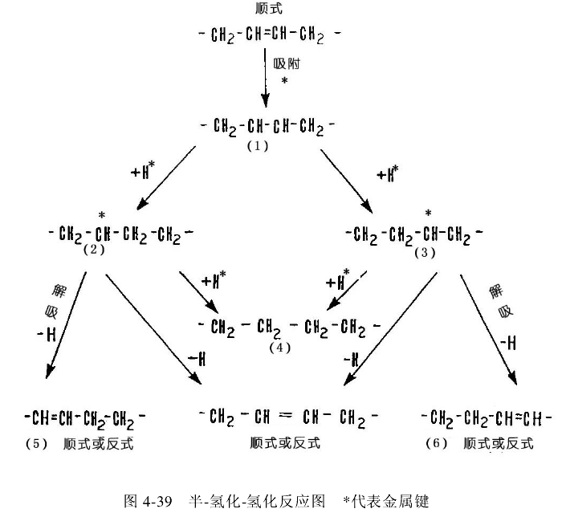
图 4-39 半-氢化-氢化反应图 *代表金属键
一般说来，被催化剂吸附的氢的浓度决定选择性和形成的异构体。假定催化剂吸附氢达到了饱和，大部分活性位置已被氢原子所占据，那么处于适宜位置的两个氢原子将更可能与它们接近的双键发生反应，这样就使选择性降低，因为凡是能和两个氢原子接近的任何双键都趋向于加氢成为饱和键。另一方面，如果催化剂表面的氢原子分布稀少，很可能只有一个氢原子与双键反应，结果成为半氢化一脱氢链区，使异构化的可能性更大。因此，操作条件诸如氢压力、搅拌强度、温度以及催化剂的种类和浓度均影响氢对催化剂位点的比例，最终影响氢化选择性。例如，高温可增加反应速率，并使氢更快地从催化剂表面除去，结果使选择性提高。通过改变操作条件来改变 SR，能控制油脂的性质，例如，采用选择性更强的氢化操作条件，不仅能减少全饱和甘油脂的用量和防止油酯过度硬化，同时，还能使得到的油脂产品中的亚油酸减少和稳定性提高。另一方面，选择性愈大，生成的反式异构体数量也愈多，这在营养上是不利的，因为人体的必需脂肪酸都是顺式构型。多年来，食用油脂加工部门试图研究出一种既防止形成过量全饱和油脂，同时还能使油脂最少异构化的氢化方法。
3、氢化的催化剂
催化剂的种类随油脂氢化选择性程度不同而异。工业上用各种载体镍作为油脂氢化催化剂，也可用其他催化剂，如铜、铜/铬合金和铂。钯比镍的催化效率更高（按催化剂需要量），但是生成的产物大部分是反式异构体。此外均相催化剂可溶于油脂，使油脂和催化剂的接触机率增大，能更好地控制选择性。
很多化合物都能使催化剂中毒失活，如磷脂、水、硫化物、油皂、部分甘油酯、二氧化碳和矿酸。这是油脂氢化工业经常遇到的问题。
三、酯交换
天然脂肪中脂肪酸在甘油酯分子中是规则分布的，每种脂肪酸都趋向于分布在一定的 Sn 位置，这种规则分布受环境和动、植物部位等因素的影响而变化。一种脂肪的物理特性在很大程度上依赖于组成它的脂肪酸的性质（链长和不饱和度），而且还取决于它们在三酰基甘油分子中的分布。某些天然脂肪中脂肪酸的分布方式限制了它们在工业上的应用。因此酯交换是提高油脂的稠度和适用性的一种加工方法，酯交换还包括脂肪酸重排，使之在脂肪的不同三酰甘油分子间无规分布。
1、酯交换原理
酯交换是指酯和酸（酸解）、酯和醇（醇解）或酯和酯（酯基转移作用）之间发生的酰基交换反应。酯和酯的交换反应与工业油脂酯交换反应有关（又称无规分布作用），它包括在一种三酰基甘油分子内的酯交换和不同分子间的酯交换反应。
如果一种脂肪只含A和B二种脂肪酸，根据机率法则，可能有下面八种三酰基甘油分子（n3A）。
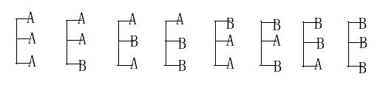
不论这两种酸在原来脂肪的三酰基甘油分子中怎样分布，例如 AAA 和 BBB或 ABB、ABA、BBA，但在酯交换反应中可使脂肪酸在一种三酰基甘油分子内和三酰基甘油分子间进行“改组”（shuffling），直至形成各种可能的结合形式并最终达到平衡为止。不同种类的甘油酯分子的比例取决于原来脂肪中每种脂肪酸含量，并且可按前面讨论过的 1，2，3 无规分布假说计算求得。
2、工业酯交换方法
脂肪在较高温度（＜200℃）下长时期加热，可完成酯交换反应，但若使用催化剂通常能在 50℃短时间内（30 分钟）完成，碱金属和烷基化碱金属是有效的低温催化剂，其中甲醇钠是最普通的一种。催化剂用量一般约为油脂重量的0.1%，若用量较大，会因反应中形成肥皂和甲酯使油脂损失过多。
油脂酯交换时必须非常干燥，而且游离脂肪酸、过氧化物和其他任何能与甲醇钠起反应的物质都必须含量很低。在催化剂加入油脂中后的几分钟，由于甘油酯和甲醇钠之间形成复合物，油脂变为红棕色，一般认为这种复合物才是“真正的催化剂”。酯交换结束用水或酸终止反应，使催化剂失活除去。
3、机理
酯交换反应机理如下：
（1）形成烯醇化离子：按照这种机理，首先是形成一种具有对酯产生碱作用特性的烯醇化离子（Ⅱ），此烯醇化离子与三酰基甘油分子中的另一个酯基反应，形成β-酮酯（Ⅲ），β-酮酯再进一步反应，可得到另一个β-酮酯（IV），然后中间产物 IV 转变为分子内酯化产物 V。
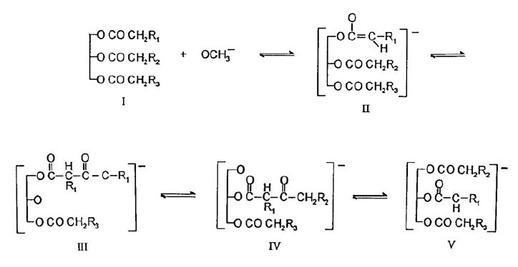
在二个或更多个三酰基甘油分子之间可按同样方式进行酯交换反应，一般在反应初期主要是酯内的酯交换。
（2）羰基加成：首先是烷基化离子在极化的酯酸基上发生加成反应，形成二脂酰甘油盐（diglycerinate）中间产物：
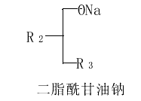
此中间产物再和另一个甘油酯分子起反应，除去一个脂肪酸分子，形成一个新的三酰基甘油分子；进一步反应再生成一个二酯酰甘油盐。以下表示全饱和S₃和不饱和U₃之间的酯交换反应：
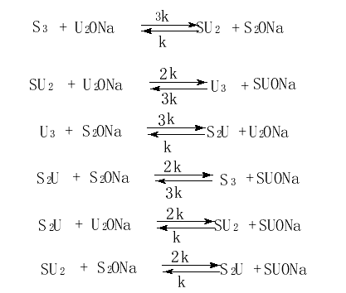
4、定向酯交换
酯交换反应引起的随机分布，并非总是最符合食品加工的需要。如果脂肪保持在熔点温度以下，则酯交换反应是定向而不是无规的，结果使三饱和甘油酯选择性地结晶出来，因而可将这类甘油酯从反应混合物中不断除去并改变液相中脂肪酸的平衡。如继续进行反应，则三饱和甘油酯的得率将比其他甘油酯高，由于新生成的三饱和甘油酯可以结晶和沉淀，因此能不断生成更多的三饱和甘油酯.这种过程将一直持续到脂肪中大部分的饱和脂肪酸沉淀为止。若原来脂肪是含有一定量饱和脂肪酸的液体油脂，用这种酯交换方法能够使油转变成具有起酥油稠度的产品，而不需要采用氢化或向液体油脂中掺合硬化脂肪。由于酯交换反应在低温下进行，形成晶体需要经过一段时间,而且催化剂易被覆盖，所以反应过程较缓慢。通常采用液体钠-钾合金分散体,使形成的覆盖层很快脱落。
在进行酯交换反应时，添加过量的脂肪酸并不断地蒸馏所释放的强挥发性酸也可以选择性地控制重排反应。利用这种方法可除去脂肪中的全部低分子量酸。酯交换反应中，用合适的溶剂萃取脂肪中的酸，也可降低某些脂肪酸的含量。
5、酯交换油脂产品的应用
酯交换反应广泛应用在起酥油的生产中，猪油中二饱和三酰基甘油分子的碳2 位置上大部分是棕榈酸，即使在工业冷却器中迅速固化，也会形成较大的粗粒结晶体。如果直接用猪油加工成的起酥油，不但会出现粒状稠性，而且在焙烤中表现出不良性能。然而将猪油酯交换后，得到的无规分布油脂可改善其塑性范围并制成性能较好的起酥油。若在高温下定向酯交换，则得到固体含量较高的产品（图 4-40），使可塑性范围扩大。
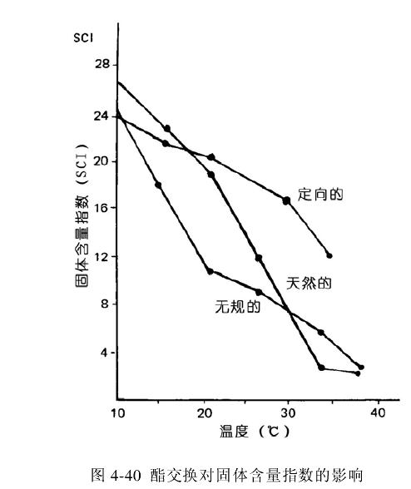
图 4-40 酯交换对固体含量指数的影响
棕榈油定向酯交换后可制成浊点（cloud point）较低的色拉油，酯交换还用于生产稳定性高的人造黄油和熔化特性符合要求的硬奶油。一般采用二甲基酰胺逆流柱进行定向酯交换，可以选择性减少豆油中亚麻酸的含量，获得商业上期望的产品。
第七节 食品脂类在风味中的作用
一、物理效应
纯净的食用脂类几乎是无气味的，它们除作为风味化合物前体外，还可以通过它对口感以及风味成分挥发性和阀值（thresold value）的影响调节许多食品的总风味。
二、作为风味前体的脂类
前面已经阐述了脂类的反应，这些反应生成多种中间产物和最终产物。这些化合物的物理和化学性质完全不同，因此，它们所表现的风味效应也不一样，其中有些具有使人产生愉快感觉的香味，像水果和蔬菜的香气；而另一些则有令人厌恶的臭气和味道，后者通常是食品加工和贮藏中存在的主要问题。以下讨论脂类产生的异味。
1、酸败
脂类的水解酸败，是由于脂解作用使油脂释放出游离脂肪酸的结果，只有短链脂肪酸才有令人不愉快的气味，特别在牛乳和乳制品中常常会遇到这种情况。
酸败通常指的是脂类氧化产生的异味。它因各种食品而异，即使是同一种食品氧化产生的气味，在性质上也明显不相同。肉、核桃或奶油的脂肪氧化产生完全不同的酸败味，鲜乳产生酸败味、纸板味、鱼腥味、金属味、陈腐味或粉笔味等各种异味，所有这些都是氧化变质造成的。
2、风味回复
风味回复（或生油味）是豆油和其他含亚油酸酯的油脂所独有的，这种异味（臭味）又称为豆腥味或草味，一般在低过氧化值（5mEq/kg）时出现，有几种化合物是产生风味回复的成分，从产生风味回复的豆油中鉴定出的一种化合物为2-正戊基呋喃，它是亚油酸酯按下述自动氧化历程形成的。
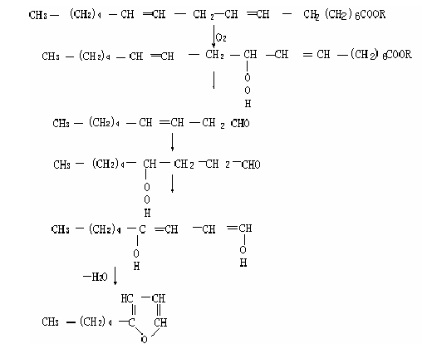
同时还发现若将此化合物以2ppm水平添加在其他油脂中也产生同样的生油味。亚麻酸具有催化亚油酸自动氧化生成 2-正戊基呋喃的作用。亚油酸酯自动氧化反应中形成的氢过氧化物中间体是 10-氢过氧化物，它并不具有亚油酸酯自动氧化的特征，但单重态氧可以使它产生这种反应，以下是单重态氧和亚油酸甲酯反应生成氢过氧基环状过氧化物的反应历程。
近来发现顺式和反式-2-（1-戊基）呋喃可能是产生生油味的化合物。另有一些人认为，3-顺和 3-反-乙烯醛、磷脂和非甘油酯等其他几种化合物是大豆生油味的重要成分。
3、硬化风味
氢化豆油和海鱼油在贮藏过程中产生异味（臭味），这种异味是由于油脂中形成了 6-顺和 6-反壬烯醛、2-反-6-反-十八碳二烯醛、酮、醇和内酯等化合物。
这些化合物可能是氢化过程中形成的异构二烯自动氧化产生的，异构二烯又称为异亚油酸酯。

